СОДЕРЖАНИЕ

ВВЕДЕНИЕ 3
ГЛАВА 1. ТЕОРЕТИЧЕСКИЕ ОСНОВЫ РАЗРАБОТКИ БРЕНДА 5
1.1 История заведений общественного питания 5
1.2. Определение основных понятий 19
1.3. Теоретические основы разработки бренда 29
1.4. Особенности брендинга в сфера общественного питания 34
ГЛАВА 2 АНАЛИЗ РЫНКА И ПОТРЕБИТЕЛЬСКИХ ПРЕДПОЧТЕНИЙ В СФЕРЕ ОБЩЕСТВЕННОГО ПИТАНИЯ 39
2.1 Анализ рынка чайных 39
2.2 Изучение потребительских предпочтений и ожиданий целевой аудитории 43
2.3 Бенчмарк-анализ дизайнерских решений в сфере общественного питания 51
ГЛАВА 3. РАЗРАБОТКА ВИЗУАЛЬНОЙ КОНЦЕПЦИИ И КОММУНИКАЦИЙ БРЕНДА 62
3.1 Создание визуальной концепции бренда и айдентики 62
3.2 Визуальная коммуникация бренда 72
Заключение 77
Список литературы 78

ВВЕДЕНИЕ

Актуальность выбранной темы состоит в том, что в современном мире кофейни имеют большую популярность. В современном обществе наблюдается растущий интерес к традиционным напиткам, Люди начали избирательно относиться к месту, качеству и атмосфере заведения. В таком контексте чайные могут стать популярной альтернативой кофейням.
Рацион всегда играл огромную роль в жизни любого общества. По этой причине уже несколько столетий в прогрессирующих размерах развивается ресторанный бизнес, а за последние 80 лет быстрым темпом стала нарастать культура фаст-фуда, ресторанов быстрого питания. Их популярность остается высокой уже много лет, потому что темп жизни людей очень быстрый на сегодняшний день, человек постоянно куда-то спешит, например, на работу или встречу. Иногда человек просто не успевает позавтракать, выпить чашку чая или кофе из-за всей этой суматохи, также он не может позволить себе долгое ожидание какого-то блюда или напитка в ресторане. В то же время посещение кафе быстрого питания позволяет за короткий срок принять пищу с минимальным отрывом от своих дел. Заведений такого рода сейчас очень много и человеку не составит никакого труда найти подходящее заведение. на данный момент качественных кофейный заведений с быстрой подачей очень много, но чайных заведений ориентированных на подачу чая и подходящего десерта крайне мало, хотя по статистике в домашних условиях люди чаще пьют чай нежели кофе, для подтверждения этой гипотезы будет проведен опрос, где можно будет выявить действительно ли люди пьют чай дома больше чем кофе, если гипотеза подтвердится будет проведено исследование на эффективность чайной в современной среде, на сколько чайная будет эффективна и сможет ли чайная составить конкуренцию кофейням.
Для последующего развития дипломного исследования были выделены цели и задачи
Цели:
- исследование и анализ современных тенденций в области дизайна и брендинга в сфере общественного питания;
- разработка бренда для сети чайных;
Задачи:
- провести анализ существующих тенденций в дизайне интерьера и брендинге в общественном питании;
- изучить конкурентов;
- изучить целевую аудиторию и ее потребности;
- провести опрос с целью изучения целевой аудитории и ее предпочтений;
- изучить особенности русской культуры и традиций, которые могут быть включены в концепцию чайной;
- разработать уникальное название и логотип для чайной, отражающие ее концепцию и особенности;
- определить цветовую палитру, типографику и стиль для бренда, соответствующие общей концепции;
- разработать дизайн упаковки для чая и других продуктов, а также фирменных аксессуаров;
- провести анализ эффективности разработанного бренда и его привлекательности для целевой аудитории.

ГЛАВА 1. ТЕОРЕТИЧЕСКИЕ ОСНОВЫ РАЗРАБОТКИ БРЕНДА

1.1 История заведений общественного питания
«Общепит (общественное питание) — это отрасль народного хозяйства, занимающаяся производством и продажей готовой пищи и полуфабрикатов. К таким предприятиям относятся: ресторан, кафе, бар, столовая, пиццерия, кофейня, кулинарные и кондитерские цеха, пельменная, блинная, а также различные виды «фаст-фуда».» [1]
Повседневность людей в наше время устроена так, что большое количество времени они проводят вне дома, и, конечно же, регулярно посещают различные рестораны, кафе, бары и другие заведения общественного питания. Поэтому этот сегмент заведений постоянно развивается, их количество увеличивается и растет конкуренция. Чтобы привлечь больше клиентов в свои заведения рестораторы всеми способами стараются сделать их более привлекательными для потенциальных посетителей.
С тех пор как человеку стал доступен огонь, зародилась кулинария. Со временем она совершенствовалась и менялась, появилась профессия повара. Елена Алексеевна Кузина в своем учебном пособии «Общественные интерьеры. Проектирование предприятий розничной торговли» пишет, что еще в далекие времена у людей возникла идея о питании вне дома, но в эпоху Античности и Средних веков местами общественного питания пользовались лишь бедные люди, либо путешественники. [2, 33] Такие заведения не пользовались спросом у более высших слоев общества, они вызывали недоверие и пренебрежение богатых личностей.
В Китае было осуществлено множество величайших открытий и изобретений. Одним из них является ресторан, возможно, это и не столь величайшее открытие, но оно показывает огромное и стремительное развитие культуры Китая. Многие жители этой страны считают, что самой старой закусочной в мире является «Май Ю Чина», расположенная в китайском городе Кайфэн провинции Хэнань. Еще в середине ХП века предки нынешнего владельца закусочной продавали жареных цыплят в традиционном соусе на улицах средневекового Кайфэна. И вот спустя практически 900 лет хозяин «Май Ю Чина» продолжает дело своих предков.
Задолго до открытия этой закусочной в Китае уже проживало около 100 миллионов человек. В то же время в городе Кайфэн численность населения составляла более одного миллиона человек. Уже тогда в Китае существовало большое количество различных ресторанов, отличавшихся своей специфической направленностью. В некоторых таких ресторанах, к примеру, было принято подавать пищу лишь определенной температуры, либо все блюда подавались со льдом. Знаменитый итальянский путешественник и купец Марко Поло в конце ХШ века нанес визит в Ханчжоу и заметил большую разборчивость и придирчивость к еде у местных жителей.[3]
Внешний вид китайского ресторана во второй половине ХШ века представлял собой одноэтажное здание с черепичной изогнутой крышей, открытое с трех сторон. Только тот хозяин, у которого был очень большой капитал, мог позволить себе построить второй этаж и расположить там главный зал. Согласно китайскому обычаю, хозяин должен был убедиться, что гость ресторана достоин попасть в главный зал. Клиенту приходилось долгое время сидеть внизу за накрытым столом, но он не должен был притронуться ни к одной закуске в течение определенного времени, только после успешного прохождения этого испытания ему позволяли подняться на второй этаж.
Наиболее известные и уважаемые заведения располагались в монастыре Сянго. Данный монастырь был основан в 555 году и стал центром распространения буддизма. Кроме этого, Сянго был местом развлечения знати. В Китае существовала четкая система разделения людей на классы, благодаря которой стать посетителем ресторана могли только богатые и привилегированные граждане. Члены низших классов могли удовлетворить свои кулинарные потребности в лавках, которые продавали готовую пищу. Такие находились на улицах городов и, в большей степени, на рынках. Там постоянно можно было услышать призывы к покупке еды и традиционное приветствие «Вы уже поели?».
Китай внес большой вклад в развитие общественного питания, но долгое время был изолирован от остального мира и развивался отдельно. Поэтому во всем мире прославились европейские заведения. В то время появился новый класс европейцев, они были молоды и динамичны, стремились к свободе и новым открытиям.
В 1564 году в Стамбуле открылась публичная кофейня, где подавали арабский кофе. Но турецкие мужчины собирались там не только из-за него, они также играли в шахматы, читали книги и слушали музыку в данном
заведении.
На другом конце света в Европе в роли таких предприятий выступали таверны. В них постоянно собирались люди, чтобы поделиться новостями, выпить и поесть. До ХII века в Лондоне существовали подобные места, которые назывались «хозяйскими лавочками». [2, 33] Люди приходили туда со своими продуктами и просили поваров приготовить из них блюда. Через некоторое время заведения сами стали обеспечивать себя продуктами. Спустя три сотни лет в столице Великобритании появились таверны, в которых каждый день в определенное время можно было отведать готовые блюда. Позднее такие таверны часто превращались в клубы. В ХVI веке у жителей Лондона вошло в привычку постоянное их посещение, туда приходили и богатые,
и бедные. Многие знаменитые личности часто были гостями таверн. Например, всемирно известный писатель Уильям Шекспир был постоянным посетителем таверны «Мэрмэйд». [33-36, 2]
В 1582 году Париже был открыт первый ресторан, который располагался напротив Собора Парижской Богоматери. Именно в этом французском ресторане впервые люди стали пользоваться вилками. [3] В конце ХIХ века хозяином этого заведения стал Фредерик де Лер. Благодаря его идее ресторан приобрел всемирную известность: каждый гость, который закажет утку фирменного приготовления, будет получать особую грамоту, в котором будет указан номер съеденной птицы. Данная традиция существует и в наши дни, не так давно в ресторане было заказано миллионное фирменное блюдо. Интерьер французских ресторанов в то время украшался хрустальными люстрами, роскошной мебелью, скульптурами. Мебель, в основном, изготавливалась из орехового дерева.
В 1682 году произошло открытие первого кафе в Европе, которое получило название «Под голубой бутылью». Его владельцем был турок Кара Мустафа. Есть рассказ, в котором говорится, что через несколько лет после открытия кафе посетил Папа Римский Климент ХI. Кофе по-турецки оказал огромное положительное впечатление на него, после чего Папа Римский благословил людей на употребление этого напитка. Хотя до этого церковь запрещала людям пить кофе.
История развития общественного питания неотъемлемо связана с Великой французской революцией. Символом революции стало кафе «Прокоп». Оно является предком французского общепита. Его история началась с открытия в 1680-х годах сицилийцем Франческо де Прокопио дель Кольтели небольшой кофейни, со временем развившейся в ресторан. Владелец получил разрешение от правительства торговать кофе, который в то время только набирал популярность. Для открытия своего заведения владелец «Прокопа» выбрал очень удачное расположение: напротив знаменитого Французского театра и рядом с двумя залами для игры в мяч, которые были в то время очень востребованы. Идея заведения оказалась удачной, и оно стремительно зарабатывало известность среди парижан, приносило владельцу большие доходы. Но сам Франческо де Прокопио уже не дожил до того времени, когда в стенах его ресторана можно было услышать революционные призывы. Люди, идеи которых легли в основу Великой французской революции стали постоянными клиентами «Прокопа» в середине ХVIII века. Одним из постоянных гостей ресторана стал Франсуа Аруэ Вольтер - знаменитый французский философ-просветитель. Он приносил заведению немалый доход выпивая по 40 чашек кофе в день. Он был не единственным философом, посещавшим «Прокоп», кроме него сюда заглядывал и Жак Жан Руссо. Это заведение было открыто для каждого человека, сюда мог зайти и бедный, и богатый, люди различных возрастов и различного уровня образования. В отличие от многих ресторанов, которые предназначались лишь для знати и
богачей.
В стенах этого заведения снова стали обсуждаться революционные идеи в середине ХХ века. Этот ресторан стал первым заведением, куда эмансипированные женщины могли приходить без сопровождения мужчин. «Прокоп» до сих пор продолжает свое существование, на его стенах висят портреты знаменитых людей, которые когда-то посещали его.
Французская революция очень повлияла на развитие ресторанного бизнеса. Когда настал этот тяжелый период, многие богатые люди уехали из Франции, из-за этого их повара и слуги остались без работы. В то же время в столицу стали приезжать люди из провинций, которые не имели собственных поваров и слуг, поэтому им приходилось посещать рестораны. Тогда и появилась на свет французская традиция ужинать вне дома.
Так как Китай никак не повлиял на развитие ресторанов в Европе, можно считать, что Франция изобрела заведения общественного питания. Именно оттуда рестораны и кафе стремительно распространились по всей Европе.
В период Древней Руси и вплоть до ХVII века заведения общественного питания являлись средством ведения политической жизни людей. Первые письменные упоминания о таких заведениях появились в ХIV веке. Прародителем российских ресторанов и кафе была древнерусская корчма. Она являлась питейным заведением, в котором люди постоянно отмечали все важные события: рождения детей, свадьбы, похороны и прочее. Со временем некоторые такие предприятия становились княжескими, в них проводились суды, оглашались законы и указы. [5] К тому же, в корчмах могли остановиться приезжие и путешественники. Обычно у корчмы располагался двор, где могли остановиться путники. В каждом русском городе
располагалась своя корчма, а больших городах их было несколько. [6]
Во второй половине ХVI века в России начинают открываться первые кабаки. К примеру, в Москве открылись «Большой царев кабак», «Неугасимая свеча». Позднее кабаки стали называть «кружечными дворами», а во второй половине ХVIII века были переименованы
в «питейные дома».
На протяжении многих лет в России были актуальны кабаки, корчмы, трактиры, харчевни, постоялые дворы. Данные заведения располагались по всей территории страны. Любое из этих заведений являлось центром народной жизни, оно было единственным местом, в котором могли пообщаться люди разных социальных групп.
Развитие купечества оказало сильное влияние на появление гостиных постоялых дворов. Они были необходимы, так как купцы постоянно путешествовали и нуждались в месте, в котором можно остановиться и переночевать. Также существовали купеческие дворы, которые предназначались для более обеспеченных клиентов. В таких местах постояльцы могли получить не только ночлег, но и горячее питание, а при необходимости им могли обслужить транспортные средства, покормить или заменить лошадей.
Вскоре государство стало спонсировать постройки гостиных дворов, в которых должны были располагаться различные заведения: харчевни, кружечные дворы, магазины и прочие. Благодаря этому государство могла контролировать товар, привозимый туда, цены, ассортимент, оплату налогов.[5]
В начале ХVIII века в Петербурге появились Аустерии. Они представляли собой питейные дома, гостиницы, клубы для иностранцев и русской знати. Аустерии были устроены на западный манер по приказу Петра Великого после его путешествия по Европе. Одной из первых открылась аустерия «Четыре фрегата», которая располагалась у Троицкого моста. Немного позже появилась аустерия Питера Филли. Сначала они являлись чем- то наподобие гостиниц, в которых можно было взять в аренду жилье. Также там представлялась возможность получить горячее питания, чашку кофе или шоколад. Так как все эти удовольствия были необычны для русского человека, такие заведения быстро стали очень популярны и получали хороший доход. В дальнейшем аустерии потеряли свое лидерство среди заведений общественного питания, так как стали набирать популярность трактиры.
Изначально трактиры задумывались и являлись полноценными ресторанами, где присутствовал огромный выбор иностранных блюд и напитков. Посещали их только богатые люди. В Петербурге тогда был основан знаменитый «Трактирный дом», в который часто наносил визит сам Петр 1. Позднее при царствовании преемников Петра трактиры стали более доступны для простого народа. В них стала подаваться только русская кухня, еда и вино стали дешевле. Лучшие и наиболее успешные трактиры находились в Москве. В ХVIII веке там располагались около 40 таких заведений, а спустя сотню лет их уже было больше 600. Одними из особенно известных московских трактиров являлись трактир Тестова, трактир Гурина, трактир Егорова, «Большой московский трактир», который позже был перевоплощен в гостиницу «Москва».
Следует отметить, что в России ХVIII века существовали такие заведения, как кухмистерские, куда приходили люди с небольшим достатком по причине дешевизны товаров. В зависимости от национальности хозяина кухмистерской подавались кавказские, немецкие, татарские и польские блюда. Самыми популярными были греческие кухмистерские, но в них подавались не только греческие блюда, но и множество блюд других народов. Также в таких местах имелась возможность взять еду на дом. Кроме того, в таких предприятиях отмечали различные праздники, так как в кухмистерских находились не только помещения под кухню и столовую, но и большой зал для танцев и комната с мебелью, в которой отдыхали посетители. Почти всегда их расположение было в центре города, изначально в подвалах, но
позже они стали располагаться на верхних этажах зданий. [5]
В начале ХIХ столетия стали все больше появляться и активно развиваться рестораны. В первое время они работали лишь при гостиницах и считались элитными заведениями только для важных гостей. До 1870-х годов владельцами ресторанов являлись исключительно иностранцы, наиболее часто это были французы. [7] Такие заведения было принято открывать в 3 часа дня, так как благодаря европейским традициям была распространена мода обедать в 4 часа. Довольно часто в ресторанах происходили драки и пьянки, поэтому порядочные женщины не приходили в них вплоть до 1850-х годов, и даже тогда они приходили лишь в сопровождении мужчин. К концу ХIХ столетия рестораны, помимо своей основной задачи, выполняли роль клубов
по интересам, мест для делового и культурного общения.
У официантов, которые работали в элитных дорогих ресторанах, была специальная форма. Они обязаны были одеваться в черные фраки, накрахмаленные манишки и белые перчатки.
Уже в ХIХ веке среди ресторанов возникла сильная конкуренция, поэтому владельцы старались привлекать клиентов красивым оформлением интерьера заведения: зимние сады, экзотические растения, фонтаны, балконы, зеркала. Елена Викторовна Митрофанова в своем автореферате пишет: По ряду функциональных, объёмно-пространственных и стилевых признаков все интерьеры ресторанных заведений Санкт-Петербурга представлялось уместным, разделить на «рядовые» и «эксклюзивные» [8, 23]. К списку отличительных черт «рядовых» заведений можно отнести мелкие формы, нарядность, большое количество украшений и орнаментов. Рестораны «эксклюзивного» типа, которые частично сохранились и были изучены непосредственно, характеризуются своей уникальностью по функционально-пространственным или образно-художественным параметрам. Они не попадают под общую типологию и отражают стремление их создателей к особым стилистическим решениям, воплощению функционально-технических новаций, типичных для утвердившихся в этот период эстетических канонов модерна.
Российские кофейни в ХIХ веке в основном являлись дешевыми заведениями, которые посещали небогатые и неприхотливые люди. Тогда кофе быстро стал популярным напитком в России. Первые похожие предприятия появились в Санкт-Петербурге еще в середине ХVIII столетия. В них люди могли выпить не только чашку кофе, но и отведать различные десерты: варенье, мороженое, шоколад, фрукты и пирожные. По закону, принятому в первой половине ХIХ века в кофейнях, запрещалось подавать алкоголь и горячие блюда. [4] «Кафе Вольфа и Беранже» стало одним из наиболее известных в России. Оно открылось в Петербурге в 1810-е годы. «В свое время его посещали многие известные личности, такие как Михаил Лермонтов, Николай Чернышевский, Алексей Плещеев. Именно здесь 27 января 1837 года Александр Пушкин встретился со своим секундантом, с которым и отправился на дуэль, приведшую к смерти великого писателя.» [4]
Во второй половине ХVIII века стали открываться кондитерские, так как значительно возрос интерес граждан к иностранным десертам. Они побеждали в конкуренции с магазинами, где можно просто купить сладости, так как в кондитерских сразу можно отведать десерт за столиком. Чаще всего владельцами данных заведений являлись иностранцы. Здесь всегда были высокие цены, так как кондитерские привлекали богатую публику и в то же время такие цены страховали заведения от различных беспорядков, которые часто устраивали простолюдины.
Так же, в начале XVIII века в Санкт-Петербурге появились первые кухмистерские, или «кухмистерские столы», ориентированные на посетителей со средним достатком, таких как ремесленники, мелкие чиновники и небогатые купцы. В зависимости от национальности владельца таких заведений, гостям предлагались блюда различных кухонь, включая польскую, немецкую, татарскую и кавказскую.
Практические все кухмистерские продавали обеды «на дом». Готовые блюда разносили студентам, квартирантам и холостякам: они не имели достаточно денег, чтобы держать свою кухню и кухарку, но предпочитали обедать дома.
В середине ХIХ века появились первые чайные. Обычно они располагались у железнодорожных вокзалов, почтовых станций, рынков и театров. Кроме чая здесь можно было приобрести свежий хлеб, масло, сливки и сахар.
В начале ХХ века на смену кухмистерским пришли столовые, предлагавшие клиентам завтраки, обеды и ужины порционно. Первые столовые также были очень дешевыми и однообразным, но к приготовлению блюд предъявлялись высокие санитарные требования.
В 1921 году в городе Иваново построили первую фабрику-кухню, которая обеспечивала товаром восемь заводских столовых. Открытие такого предприятия стало действительно революционным событием в сфере общественного питания. Немного позднее заведение такого типа открылось и в Москве, оно было намного больше, чем первое. В здании находилась закусочная на 200 человек, магазин продуктов и обеденные залы практически на 1200 человек. В дальнейшем и во многих других городах открылись фабрики-кухни.
В XXI веке по всему миру расположены миллионы ресторанов, кафе, столовых и различных предприятий быстрого питания. Сложно представить жизнь современного человека без данных мест. В современном мире популярна концепция быстрого питания, которая сочетает в себе доступные цены, отличный и разнообразный вкус, экономию времени. Это привлекательно для людей, так как современная жизнь зачастую настолько насыщена событиями и очень динамична, что не оставляет времени на готовку и посещение ресторанов.
Однако, несмотря на это, рынок чайных заведений не так хорошо развит, более того, в настоящее время чайные заведения на ресторанном рынке едва ли не в зачаточном состоянии. Они, как правило, выступают в роли дополнения к кофейням или являются частью азиатских чайных церемоний, чаще всего японских или китайских, в некоторых ресторанах. Однако эти церемонии, хотя и отражают общий дух, в значительной степени упрощены.
Чайная культура имеет глубокие корни, сформировавшиеся в Китае и Японии. Именно там она приобрела наиболее древние и изысканные формы. Позже чай стал широко популярен в Европе, а затем и в США. [10]
Торговля чаем способствовала процветанию многих компаний и даже целых государств, но также вызывала конфликты. Например, высокие пошлины на чай послужили поводом для "Бостонского чаепития" и стали причиной конфликта между США и Великобританией. В определенные исторические периоды чай считался вредным для здоровья и даже продавался в аптеках как лекарство.
Распространение чая на европейском континенте встречало трудности, подобно распространению кофе. Он вызывал противодействие со стороны правителей и не всегда был понятен простым людям. Однако со временем чай стал неотъемлемой частью культуры в европейских странах, включая Россию. Большинство населения трудно было представить свой день без нескольких чашек чая.
В России культура чаепития начала формироваться ещё при царе Михаиле I. Чай быстро стал популярным среди всех слоев населения, а свои особенные традиции он получил с самоваром и русскими сладостями. Известная картина «Купчиха за чаем» ярко иллюстрирует это время. Дальнейшим этапом было появление различных заведений, где были выделены специальные «чайные столы», за которыми могли провести чаепитие в лучших купеческих традициях. [9]
Однако в период советской власти отношение к чаепитиям сильно упростилось. Изящные церемонии уступили место дешевым предприятиям низкопробного общепита, где чай завозился самым дешевым образом. Это, возможно, оказало тормозящее воздействие на развитие чайной культуры в стране.
Восточная культура чаепития, хоть и пользуется в России значительным спросом, требует много времени и внимания от посетителей. В отличие от кофейных заведений, ориентированных, главным образом, на молодежь 16-25 лет, где средний чек составляет $4-6. Хотя кофейни также привлекают разные возрастные группы для завтраков и встреч.
Тем не менее, наблюдается изменение в отношении к чайным заведениям. Возможно, они вновь станут модными в ближайшие годы. Это подтверждают появление специальных чайных комнат в многих ресторанах и расширенное чайное меню с разнообразием сортов чая и чайных коктейлей.
Исходя из текущих тенденций на рынке ресторанного бизнеса, создание специализированных чайных заведений как самостоятельного и полноценного бизнеса представляется вполне оправданным. На данный момент таких заведений практически не существует, однако в ближайшем будущем они, безусловно, начнут появляться. Важно отметить, что стратегия позиционирования чайных должна отличаться от подхода к кофейням и быть направлена на другую аудиторию.
Чтобы добиться успеха, необходимо разработать концепцию чайного заведения, учитывающую потребности и предпочтения целевой аудитории. Рассмотрим несколько форматов, в которых могут существовать чайные.
Один из возможных форматов - восточные чайные, которые погружают посетителей в атмосферу традиционного восточного чаепития. Однако, следует учитывать, что не многие люди глубоко разбираются в этой культуре, что может снизить интерес к посещению таких заведений. Кроме того, восточные чайные требуют значительного времени на посещение, что может быть не всегда удобно для занятых людей.
Другой формат - европейские чайные, которые могут привлечь более широкую аудиторию. Эти заведения предлагают стильный интерьер в европейском стиле, разнообразный ассортимент чаев и чайных коктейлей, а также закуски и сладости. Такой формат чайных может быть более привлекателен для современных горожан, предпочитающих изящную простоту и быстрое обслуживание.
Кроме того, стоит упомянуть о возможности создания сетевых чайных, которые могут предложить единый стиль интерьера и обслуживания, но при этом сохранить индивидуальность каждого заведения. Такой подход позволит расширить географию присутствия и увеличить узнаваемость бренда.
В заключение, развитие чайных в направлении европейского стиля представляется наиболее перспективным с учетом текущих тенденций на рынке ресторанного бизнеса. Создание чайных, специализирующихся на качественном обслуживании и разнообразном ассортименте напитков и закусок на основе чая, может стать успешным и прибыльным предприятием в современном городском пространстве.
Важным аспектом успешного функционирования чайной является качественное обслуживание. Официанты должны обладать специальными знаниями об истории чая, технологии его приготовления и способах подачи. Предполагается, что перед принятием на работу персонал пройдет специальный курс обучения. Это обеспечит высокий уровень сервиса и удовлетворение потребностей посетителей.
Кроме того, чайные предоставляют отличные возможности для проведения тематических мероприятий, способствуя распространению чайной культуры. Основными клиентами таких заведений будут достаточно обеспеченные любители чая, и, скорее всего, минимальная сумма на чек будет соответствовать высокому уровню сервиса и качеству предлагаемых товаров.
На первых порах чайные не будут являться прямой конкуренцией кофейням. Они должны четко позиционироваться в другом сегменте рынка, привлекая свою аудиторию и удовлетворяя ее запросы. Учитывая, что в кофейнях уже можно найти разнообразные виды чая, необходимо выработать стратегию привлечения дополнительных клиентов. Статистика показывает, что чай по-прежнему популярен среди большинства населения, что создает устойчивый спрос.
Чайные в европейском стиле могут предложить не только чай, но и определенный ассортимент кофе, сохраняя при этом расслабляющую атмосферу и специфический контингент посетителей. В то же время, в меню чайной должен преобладать чайный ассортимент, так как на его основе можно создать множество различных напитков.
Стоит также учитывать востребованность русского стиля в чайной культуре. Чайные в русском стиле могут привлечь специфическую аудиторию, которая ценит русские традиции чаепития. Однако, решение о создании такого заведения следует принимать, исходя из спроса на рынке.
В конечном счете, успешное позиционирование чайной на рынке зависит от умения выделиться среди конкурентов и привлечь свою целевую аудиторию.
Анализируя представленную информацию, можно прийти к выводу, что рынок чайных заведений в России пока не раскрыт в полной мере своего потенциала. Однако, учитывая стабильный и даже возрастающий спрос на чай, здесь зреет благоприятная почва для развития данной сферы.
Чайные рестораны в европейском формате обещают быть перспективным направлением. Они имеют потенциал привлечь разнообразную аудиторию, включая любителей чая, гурманов, ценителей уютной атмосферы и высокого уровня обслуживания.
Принимая во внимание, что рынок кофе уже достаточно насыщен, чайные рестораны представляют собой свежий и привлекательный формат для развития бизнеса. Они способны успешно соперничать за внимание и предпочтения потребителей, предлагая широкий выбор чая, а также разнообразные дополнительные услуги, включая тематические вечера и разнообразное меню.
С учетом текущих тенденций и анализа рыночной ситуации, можно сделать вывод, что чайные представляют собой перспективную возможность. учитывая несколько ключевых факторов, которые делают эту идею интересной и потенциально успешной. [10]

1.2. Определение основных понятий
Согласно ГОСТ 30389-2013 «Услуги общественного питания. Предприятия общественного питания. Классификация и общие требования» все предприятия общественного питания (ПОП) подразделяются по характеру деятельности, типам и мобильности, и другим признакам. Таким образом, выделяют следующие типы ПОП: ресторан, кафе, бар, предприятие быстрого обслуживания, буфет, кафетерий, столовая, закусочная, магазин (отдел) кулинарии. Данные предприятия отличаются друг от друга ассортиментом, способом изготовления и потребления реализуемой продукции, а также составом дополнительных услуг, предлагаемых на объекте. Для того чтобы отличать ресторан от предприятий питания иного типа следует в точности дать ему определение. Таким образом, ресторан – это предприятие (объект) питания, предоставляющее потребителю услуги по организации питания и досуга или без досуга, с широким ассортиментом блюд сложного изготовления, включая фирменные блюда и изделия, алкогольных, прохладительных, горячих и других видов напитков, кондитерских и хлебобулочных изделий, покупных товаров [1]. Анализируя другие источники определения данного термина, к примеру, в словаре С. И. Ожегова рестораны трактуются как предприятия общественного питания, в которых, как правило, есть эстрада (живая музыка) и другие развлечения. Предприятия данного типа работают преимущественно в вечернее и ночное время. В таком заведении в меню можно встретить эксклюзивные блюда и напитки [16]. Для того чтобы отличать специализацию ресторана, формы обслуживания гостей и другое, следует отметить классификационные признаки ресторанов (таблица 1), которые зафиксированы в ГОСТ 30389-2013 [1].

Таблица 1. Классификационные признаки ресторанов (по данным ГОСТ 30389-2013) [1]
Признаки классификации | Классификационные группы
Ассортимент реализуемой продукции (специализация) | Неспециализированные
Специализированные:
- мясной
- рыбный
- пивной
- сырный
- ресторан вегетарианский
- ресторан гастрономический
- ресторан диетический и др.
- ресторан национальной (этнической) кухни
- ресторан смешанной кухни
- ресторан европейской кухни
Интересы потребителей, Месторасположение | - клубный ресторан (ресторан-салон)  - спорт-ресторан  - ресторан – ночной клуб  - ресторан при гостинице и иных средствах  - размещения для обслуживания в номерах (room-service)  - ресторан выездного обслуживания
Продолжение таблицы 1
Методы и формы обслуживания | - ресторан с полным обслуживанием официантами  - с частичным обслуживанием официантами  - с полным самообслуживанием  - ресторан выездного обслуживания  - рестораны с открытой кухней

Первым признаком приведенной выше таблицы является ассортимент реализуемой продукции. Исходя, из этого рестораны бывают неспециализированные и специализирующиеся на национальной кухне или отдельных видах продуктов. Следующий признак – это интересы потребителей, а также месторасположение ресторана. Таким образом рестораны данной категории бывают: клубные, их могут также называть ресторан-салон; спорт-ресторан, ресторан-ночной клуб, ресторан при гостинице и иных средствах размещения для обслуживания в номерах т.е. для оказания услуг room-service; ресторан выездного обслуживания, вагон-ресторан и другие. Третьим и заключительным признаком являются методы и формы обслуживания, из этого следует, что в ресторане обслуживание может осуществляться полностью, либо частично официантами, а также иметь форму полного самообслуживания; согласно заявленным выше критериям, ресторан может организовать выездное обслуживание и другое.
Рестораны могут классифицировать в зависимости от ассортимента блюд, качества предоставляемых услуг, интерьера и других критериев.
По уровню обслуживания предприятия (объекты) общественного питания подразделяются на делятся на предприятия (объекты) класса (категории):
- люкс;
- высший;
- первый.
Класс «люкс» обязательно включает в свое меню фирменные блюда (причем, они обычно составляют минимум 50 процентов ассортимента). Интерьер такого заведения соответствует высокому классу оформления всех помещений и технического оснащения. Персонал ресторана высоко квалифицирован и в совершенстве исполняет свои обязанности. Люксовые рестораны отличаются своим фирменным стилем, уникальной сервировкой столов и другое.
Рестораны высшего класса – это заведения, которые имеют оригинальный и комфортный интерьер, в меню представлен разнообразный ассортимент изысканных блюд. Как правило, в ресторанах «высшего» класса в меню ежедневно включается не менее 38 наименований блюд, в том числе не менее половины из них должны быть заказными и фирменными.
Ресторан первого класса обладает гармоничным интерьером, гостям заведения предоставляется широкий выбор фирменных блюд и напитков сложного приготовления.
На практике сертифицированным ресторанам присваиваются звезды. Из этого следует, что присвоенные звезды характеризуют заведения по многим критериям. От звезд зависит и классность предприятий данного типа. Таким образом, рестораны с одной звездой – это заведения самого низкого (четвертого) класса ресторанов. Для обслуживания гостей необходимо определенное количество официантов, из расчета – один сотрудник на 24 посетителя. Присвоенные ресторану две звезды соответствуют третьему классу, и обслуживание 20 посетителей ведется как минимум, одним официантом. В отличие от ресторанов четвертого класса, здесь гораздо выше требования к посуде и столовым инструментам. Для ресторанов три звезды (второй класс) предъявляются требования к его площади (минимум 1,8 кв. м для каждого посетителя). Один сотрудник, в свою очередь, может обслужить максимум 15 посетителей. Следующая категорию предприятий представляют рестораны класса четыре звезды (первый класс). Это заведения большой площади, и обслуживание осуществляется минимум одним официантом пяти посетителей. Меню такого ресторана составляется, как правило, на двух иностранных языках. Высшему классу соответствуют рестораны пять звезд – это предприятия, в которых все должно отвечать особым требованиям. На пять клиентов, здесь рассчитан один официант и один ассистент. В ресторанах высшего класса меню составляется на нескольких иностранных языках. В заведениях этого класса клиент имеет право в любой момент потребовать администратора или директора ресторана. Такие заведения в основном представлены в больших городах, в их центральных районах.
Дизайн-проект кафе, ресторана или другого общепита - это планирование и проектирование уникальной атмосферы и эффективного пространства, которое отражает концепцию заведения, удовлетворяет потребности посетителей и способствует успешной работе бизнеса. При разработке дизайна любого общепита важно, чтобы запуск и функционирование объекта имело экономическую целесообразность - приносило прибыль. В основе дизайна лежит стремление создать уникальную атмосферу, которая подчеркивает концепцию заведения, привлекает внимание посетителей и создает удобные условия для комфортного пребывания. Он также направлен на улучшение пользовательского опыта, содействуя формированию позитивного впечатления о заведении и его бренде. [13]
Для того чтобы понять роль дизайна в общественном питании, необходимо учитывать множество факторов, таких как целевая аудитория, конкурентная среда, локальные особенности и требования безопасности и санитарии. Дизайн должен быть адаптирован к потребностям и ожиданиям целевой аудитории, а также соответствовать концепции и философии заведения.
В рамках дипломной работы будет проведен анализ современных тенденций и подходов к дизайну в сфере общественного питания, а также рассмотрены основные принципы и методы создания эффективного дизайна для чайного кафе в исконно русском стиле. Будут изучены примеры успешных проектов, проведен сравнительный анализ конкурентов, а также определены ключевые элементы, необходимые для формирования уникальной атмосферы и бренда заведения.
Состав дизайн-проекта чайной
- Дизайн-концепция
- Планировка общепита
- 3D визуализация
Создание дизайн-концепции и зонирование: Разработка общей дизайн-концепции общепита (кафе, ресторана), которая будет отражать бренд, его позиционирование, тип кухни и прочие факторы.
Зонирование пространства общепита на функциональные зоны, такие как зона встречи гостей, зона приема пищи и отдыха, кухня и т.д.
Планировка общепита: Планировка общепита определяет организацию пространства внутри заведения. Это включает в себя распределение зон: приема заказов, зоны ожидания, зоны приема пищи, кухни и туалетов. Планировка должна быть удобной и функциональной, чтобы обеспечить комфорт и удобство для посетителей и персонала.
3D визуализация: представляет собой визуальное представление дизайна интерьера в трехмерном формате. Это позволяет получить реалистичное представление о том, как будет выглядеть чайная после реализации дизайн-проекта. 3D визуализация помогает лучше понять пропорции, расположение мебели и декоративных элементов, освещение и общую атмосферу заведения.
Роль дизайна в общественном питании неоспоримо важна и оказывает значительное влияние на успех заведения. Дизайн интерьера играет ключевую роль в создании атмосферы, определении уникального стиля заведения и привлечении посетителей. Рассмотрим подробнее, какие функции и задачи выполняет дизайн в общепите:
- Создание уютной и гостеприимной атмосферы: Дизайн интерьера помогает создать уютное и приятное пространство, которое привлекает посетителей и заставляет их чувствовать себя комфортно и расслабленно. Это включает в себя выбор цветовой палитры, мебели, освещения и декора, которые способствуют созданию теплой и гостеприимной атмосферы.
- Формирование уникального облика и стиля заведения: Дизайн интерьера помогает определить индивидуальность и стиль заведения, делая его узнаваемым и запоминающимся для посетителей. Это включает в себя выбор темы, стиля, декоративных элементов и общего визуального облика, которые отражают концепцию и идею заведения.
- Создание удобной и функциональной планировки: Дизайн интерьера определяет организацию пространства в заведении, включая распределение зон, расположение мебели и оборудования, а также логистику движения посетителей и персонала. Это важно для обеспечения комфорта и удобства для всех участников процесса обслуживания.
- Привлечение и удержание посетителей: Уникальный и привлекательный дизайн интерьера помогает заведению выделиться на фоне конкурентов и привлечь внимание потенциальных посетителей. Он создает положительное первое впечатление и стимулирует людей посещать заведение снова.
- Поддержание имиджа и бренда: Дизайн интерьера является важным элементом в формировании имиджа и бренда заведения. Он помогает передать ценности, концепцию и стиль компании, что способствует укреплению позиций на рынке и узнаваемости среди посетителей.
HoReCa — термин, обозначающий сегмент сферы услуг индустрии гостеприимства и канал сбыта товаров с непосредственным потреблением продукции в месте продажи. Название «HoReCa» происходит от первых двух букв в словах Hotel, Restaurant, Cafe/Catering, Существуют следующие русские аналоги данного термин: «ГРБ». «КаБаРе» - Кафе, Бар, Ресторан» [14] В сегмент HoReCa входят все заведения, которые оказывают услуги общественного питания. Главным условием, которое объединяет данные заведения, является употребление продукта, сразу же после приобретения. В данный сегмент входят рестораны, гостиницы, кафе, закусочные, ночные клубы, столовые, кофейни, бистро, фуд-корты.
Уже долгое время сфера общественного питания не теряет свою популярность, а, наоборот, становится все более востребована. Рестораны, кафе, бары и прочие похожие заведения стали неотъемлемой частью жизнедеятельности людей. Важным моментом является то, что данная сфера - важная часть экономики многих стран и приносит государству большой доход. Со временем интерес к этому сегменту услуг повышается, и многие люди вкладывают туда свои сбережения. Такие заведения становятся все популярней и доступней, так как из-за быстрого ритма жизни и занятости люди питаются вне дома, а благодаря растущей конкуренции и новым технологиям рестораны, кафе, бары становятся более доступными. На сегодняшний день большинство людей может найти подходящие для себя заведение на любой вкус и бюджет.
Сегмент оказания услуг общественного питания выполняет несколько важных функций. В первую очередь, есть три основные функции: производство продукции, ее реализация и организация потребления продукции. Кроме этого, данная сфера оказывает влияние на различные области жизни людей. Благодаря деятельности сферы общественного питания у людей становится больше свободного времени, так как пропадает надобность вести домашнее хозяйство. Данная область деятельности способствует более рациональному распределению расходов. Важной функцией является то, что данная сфера дает людям множество рабочих мест. Немаловажно, что благодаря ресторанам и кафе происходит удовлетворение населения в досуге и общении. Кроме того, влияние общественного питания распространяется на различные учреждения, в которых располагаются столовые и кафе. Благодаря этому, работники этой организации при надобности могут воспользоваться услугами данных заведений. Это сокращает потерю рабочего времени и повышает производительность.
Рестораны и бары делятся на три класса: Люкс, высший класс и первый класс. В ресторане класса люкс присутствует изысканный интерьер, высокий комфорт, большой спектр услуг, широкий ассортимент изысканных блюд, фирменных напитков и коктейлей. В заведениях высшего класса присутствует оригинальный интерьер, выбор услуг, разнообразный ассортимент изысканных, оригинальных, фирменных блюд и напитков. Первый класс включает в себя гармоничный и комфортный интерьер, выбор услуг, широкий ассортимент фирменных блюд и напитков, коктейлей несложного приготовления. [2, 39] На классы делятся только бары и рестораны, остальные типы заведений общественного питания не подразделяются на классы.
Каждое заведение ориентируется на определенную группу населения. Элитные рестораны наиболее соответствуют семейным обедам и ужинам, а также деловым встречам. Молодые люди, студенты, малообеспеченная группа населения обычно посещает заведения быстрого питания. Молодой слой населения привлекает бары, кофейни, кафе и прочие подобные места. Кроме того, большое распространение имеют тематические заведения. Такое заведение может придерживаться приготовления блюд определенной страны, к примеру, Японии, Мексики, Италии и прочих стран. Также ресторан может производить только диетическую пищу или вегетарианскую. Некоторые рестораны и кафе можно арендовать для проведения праздников, это привлекает больше клиентов.
В больших городах располагается много различных ресторанов и кафе, так как у жителей этих городов уровень жизни выше, и они чаще посещают такие заведения. В маленьких городах элитный ресторан не будет окупаться, так как в них низкий уровень дохода. Большой проблемой для ресторанного бизнеса в России является то, что в стране малое количество жителей среднего класса. Именно на этот класс людей ориентировано большинство ресторанов и кафе. К сожалению, на сегодняшний день в России существует несколько преград развития заведений общественного питания. В последние годы доходы россиян значительно снизились, поэтому граждане стараются экономить и реже посещают такие заведения. В то же время цены растут и стоимость аренды помещений увеличивается. На посещаемость заведений повлиял запрет курения в общественных местах. Тяжелее всего в данной ситуации приходится заведениям класса люкс и элитным ресторанам. В то же время заведения быстрого питания не подвергаются таким сложностям. Их популярность растет, так как из-за кризиса многие граждане России не могут позволить себе пойти в дорогие заведения. Также кризис не сильно влияет на различные креативные заведения с необычной концепцией и дизайном. В этой ситуации выигрывают еще и предприятия, направленные на определенную группу населения, например, на байкеров или любителей музыки. [15]
Во всем мире рестораторы стремятся к тому, чтобы быстро, качественно и недорого обслуживать как можно больше клиентов и получать хорошую прибыль. Для достижения данных целей хозяева кафе, ресторанов, баров стараются следовать моде и соответствовать желаниям клиентов. К примеру, сейчас очень популярно вегетарианство, веганство, здоровый образ жизни. Поэтому многие включают такие блюда в меню своих заведений или даже создают заведение только данной тематики. У различных интернет-источников можно увидеть прогнозы, в которых сказано, что популярность диет приведет к тому, что в скором времени посетитель ресторана сможет сам составить свое блюдо и заказать. Каждый сможет выбирать определенную еду исходя из потребностей своего организма. Помимо этого, создаются заведения, в которых присутствуют развлечения для детей или же различные кафе, куда можно приходить с животными. Существуют кафе, в которых уже живут различные животные, к примеру, кафе с кошками в Санкт-Петербурге, а в Кении существует отель, в ресторане которого посетители могут позавтракать в окружении жирафов. Свою актуальность не теряют кофейни и рестораны с широким выбором блюд разных стран. Интерьеры таких заведений обычно выполнены в современном стиле. Новым трендом в ресторанном бизнесе становится собственное производство продуктов, рестораны отказываются от полуфабрикатов и поставщиков, и изготавливают собственную выпечку, десерты, соусы, сыры и даже овощи. Из моды не выходит различный фаст-фуд и стрит-фуд, но теперь продолжает набирать популярность более качественный и не дешевый вид такого питания.
Индустрия гостеприимства продолжает развиваться и совершенствоваться, не смотря на возникающие сложности. Рестораторы придумывают все больше оригинальных идей, чтобы сделать свое заведение более необычным и интересным. И большинство людей все-таки продолжают посещать кафе, бары, рестораны даже в кризисное время, так как могут найти интересное заведение на любой бюджет.

1.3. Теоретические основы разработки бренда
Брендинг — это создание положительного образа компании, его распространение и закрепление в голове клиента. Простыми словами — это управление брендом.
Бренд — это торговая марка, фирменный знак компании и ее имя. Брендинг включает целый комплекс маркетинговых мероприятий по развитию имиджа и закреплению долгосрочных отношений с потребителем. Благодаря ему создается уникальный стиль, повышается ценность продукта и формируется доверие к компании.
Наглядная иллюстрация того, почему так важен брендинг, — примеры, которые известны во всем мире, — Apple, Ikea, Coca-Cola, Google. Потребители знают эти названия и сходу могут сказать, какую продукцию компании предлагают на рынке и за что они получили такую популярность и любовь. А это зависит от того, как фирмы позиционируют себя на рынке и какие эмоции вызывают у потребителей.
Цель брендинга
Определение «branding» происходит от латинского слова «brand» — клеймо. В Европе с давних времен начали клеймить изделия фирменными знаками, чтобы люди узнавали, кто изготовил товар. С переходом на промышленные масштабы ассортимент продукции, представленной на рынке, существенно вырос. В связи с этим компании старались выделиться на фоне конкурентов при помощи брендирования. По факту продавец предлагал потенциальному покупателю не просто товар, а целую экосистему потребления — образ и жизнь персонажа, которые транслирует компания.
Компания воздействует на эмоции, чтобы закрепить положительное впечатление от бренда, увеличить лояльность и превратить пользователя в постоянного покупателя и адвоката бренда.
Цель брендинга — создание четкого, понятного и позитивного образа для повышения узнаваемости компании и лояльности к ней.
Задача брендинга — это конечный результат, к которому нужно прийти для достижения итоговой эффективности.
Задачи брендинга:
- сформировать положительный образ вокруг товаров или услуг компании;
- показать высокую ценность продукции;
- создать коммуникацию между компанией и клиентами;
- разработать концепцию позиционирования бренда на рынке — вербальную и визуальную идентификацию товара;
- выделить конкурентные преимущества;
- придать индивидуальности бренду.
Брендинг должен показывать важность и ценность продукта для аудитории, а также выделять компанию среди конкурентов.
Виды брендинга
Персональный брендинг.
Его еще называют личным брендингом — это продвижение медиаперсоны, а также формирование определенного мнения об этом человеке. Этот вид брендинга стал особенно популярен вместе с развитием социальных сетей и появлением блогеров-экспертов.
Личный брендинг может создавать имидж лидера для человека, ведущего за собой компанию. Пример брендинга: агентство, оказывающее юридические услуги, с названием «Воронин и Партнеры». Название говорит о том, что клиент, скорее всего, придет к конкретному специалисту с известным именем, которого позиционируют как профессионала в своей нише.
Брендинг компании.
Корпоративный брендинг — это развитие культуры, философии, миссии и бренда внутри компании. Сотрудники чувствуют себя важными элементами, приносящими пользу и представляющими ценность для организации. Отдел кадров привлекает опытных и интересных кандидатов, которые смогут создавать уникальные продукты.
Политический брендинг.
К политическому брендингу относят предвыборные кампании кандидатов, лозунги, символику партий и проморолики. Сюда можно отнести как представителя политической сферы, так и всю организацию.
Политический брендинг должен быстро и корректно донести до аудитории точку зрения кандидата и рассказать о миссии партии. Это связано с тем, что выборы проходят в короткие сроки и за это время нужно донести максимум из необходимого.
Товарный брендинг.
В данном виде брендинга главным становится логотип, оформление и дизайн упаковки, а также философия и ценность продукта — то есть брендбук. Основная задача товарного брендинга — выделиться на фоне конкурентов.
Географический брендинг.
В географическом брендинге основной акцент делается на достопримечательностях конкретной местности, за счет которых туристические агентства активно привлекают путешественников.
Брендинг в искусстве.
Под брендингом в искусстве понимают продвижение музыкальных коллективов, фильмов, книг, картин и скульптур, а также их авторов. Сюда же можно отнести и рекламные кампании концертов и выставок.
Брендинг услуг.
Один из самых сложных видов брендинга — ведь услуги, в отличие от товара, нельзя пощупать и понять качество.
Составляющие бренда и брендинга
В состав брендинга входит несколько элементов для создания торговой марки.
Нейминг — разработка названия. Позволяет идентифицировать продукт или компанию. Потребители должны легко запоминать имя, вокруг него также формируется уникальная история для создания ассоциативного ряда.
Логотип — визуальный образ бренда. Узнаваемая эмблема или надпись первой бросается в глаза потребителя.
Шрифты и цветовая гамма. Эти две составляющие влияют на психологическое восприятие бренда. Шрифт и цвет должны формировать у целевого потребителя стойкую ассоциацию с продуктом или компанией.
Фотографии, графика или иллюстрации. Они должны быть выдержаны в едином стиле либо сфокусированы на персонаже, который является маскотом — талисманом бренда.
Слоган — рекламное сообщение, передающее суть компании и бренда.
Миссия и философия компании. Краткое и доходчивое объяснение того, как именно бренд может помочь миру.
Этапы брендинга
1 этап. Анализ рынка и бриф.
На этом этапе важно проработать сегменты целевой аудитории — выяснить проблемы и боли потребителей, изучить обстановку на рынке среди конкурентов. Также необходимо создать путь клиента и воронку продаж.
Среди потребителей можно провести анкетирование или опрос, встретиться с ними лично или собрать тест-группу. Какой бы формат вы не выбрали, на выходе получите рассказ о том, как представители ЦА видят ваш продукт и компанию: ассоциации, ощущения, эмоции, желания и то, как товар решает их задачи.
Также для каждого отдела в компании создается бриф или техническое задание — дизайнеру, маркетологу, программисту, копирайтеру и так далее. Участникам процесса будет проще понять свои задачи и ход работы, если вы предоставите ТЗ на каждый этап реализации проекта. Все специалисты должны работать в команде и понимать все бизнес-процессы компании, выделить УТП и ценность продукта — и уже на общих встречах делиться своими идеями. Брендинг — это креативная работа, которую лучше всего обсуждать в коллективе и обмениваться мыслями.
2 этап. Позиционирование и концепция.
На этом этапе у команды есть данные о целевой аудитории и рынке сбыта, а также идеи для создания бренда. Это все нужно проработать и понять, чем именно бренд будет отличаться среди конкурентов — выделить сильные и слабые стороны организации и продукта.
Далее идет разработка концепции брендинга на основе креативных идей: философия и миссия бренда, ассоциации, которые продукт вызывает у потребителей, герои для каждого сегмента ЦА или единый талисман бренда, а также выбор каналов продвижения.
3 этап. Нейминг и брендинг.
Разработка имени бренда и его слогана. Нейминг должен быть оригинальным и легко запоминающимся, он должен кратко и емко отражать суть компании и продукта.
Имя используется в рекламных кампаниях, акциях, презентациях и на упаковках с товаром. Также дополнительно можно использовать легенду для бренда или персонажа.
4 этап. Дизайн и айдентика.
На этом этапе главное — определить все идеи о бренде, чтобы в дальнейшем проработать стиль, а также подобрать шрифты.
5 этап. Гайдлайн и брендбук.
Все материалы брендинга заносятся в соответствующие документы:
Брендбук — информация атрибутов бренда: суть, миссия, философия и ценности. Задача брендбука — систематизация идеологической составляющей бренда и ее позиционирование на целевую аудиторию.
Гайдлайн — руководство, где описаны как корректные, так и недопустимые варианты использования логотипа и стиля в упаковке, на сувенирной продукции и рекламе.
Таким образом, концепция брендинга для чайной является основой ее имиджа и успеха на рынке, определяя уникальный стиль, общий облик и восприятие заведения среди посетителей.

1.4. Особенности брендинга в сфера общественного питания
Сфера общественного питания достаточно рискованная область ведения бизнеса, поэтому в условиях острой конкуренции необходимо создать уникальное, узнаваемое предприятие для того, чтобы выделяться среди массы предложений. Чтобы привлечь и удержать потребителей кафе и ресторанам нужно создавать устойчивые конкурентные преимущества товаров и услуг, проработать отличительные свойства и выделить уникальность своего
заведения, поддерживая лояльность гостей.
Этой цели служит использование брендинга. Под брендингом понимается процесс создания и развития бренда и его идентичности. Опираясь на работы Д. Аакера, Б. Ванэкена, Т. Гэда, П. Дойля, Ж.-Н. Капферера, К. Л. Келлера, Ф. Котлера, к ключевым принципам бренд-менеджмента можно отнести следующие:
- межфункциональный подход к процессу управления брендом, который обусловлен интегрированным характером взаимосвязей производства, маркетинга, сбыта, коммуникаций и других сфер коммерческой деятельности компании;
- постоянный мониторинг рынка для максимального удовлетворения потребностей покупателей. знание рыночных тенденций приводит к пониманию изменения предпочтений покупателей, своевременному выявлению новых перспективных возможностей, направленных на удовлетворение растущих запросов покупателей путем создания новых товаров под брендами компании;
- -формирование и усиление лояльности покупателей к бренду, которая составляет основу долгосрочного развития компании.
Для успешной деятельности компании требуется постоянно осуществлять мониторинг степени лояльности потребителей бренду, анализировать факторы, способствующие увеличению марочной приверженности, разрабатывать комплексные мероприятия по формированию лояльности бренду и оценивать эффективность их проведения. Качественно сформированный бренд приносит производителям и потребителям огромную пользу. Это выражается в дополнительной прибыли производителям продукции и вместе с тем обеспечивает лояльность потребителей, уменьшая влияние конкуренции на колебание объемов продаж. Бренд — это истина в деталях. Ключевые факторы успеха состоят из:
- уникальности предложения;
- уровня квалификации персонала;
- единственного источника предложения.
Программы формирования и развития лояльности бренду, четко ориентированные на выбранный сегмент покупателей, помогают компании не только увеличивать объемы продаж, но и персонифицировать отношения со своими постоянными клиентами: Подходы к управлению конкурентоспособностью продолжают непрерывно совершенствоваться. На оптимизацию внутренних ресурсов направлено большинство современных концепций развития организации ресурсная концепция С. Монтгомери, концепции организационной культуры У. Оучи, концепция комплексного управления качеством Э. Деминга, концепции реинжиниринга бизнес-процессов М. Хаммера и Дж. Чампи. Важно, что наряду с материальными ресурсами все большее значение приобретают знания, что отражено в концепции управления знаниями и способностями организационного обучения (П. Друкер, П. Сенге), концепции динамических способностей организации (Д.Дж. Тис, Г. Пизано), концепции самообучающегося предприятия (X. Гайсельхарт), компетентностном подходе Г. Хамела и К. Прахалада.
Поскольку рассматриваем конкурентоспособность как комплексное понятие, когда конкурентоспособность продукции идет в связке с конкурентоспособностью бизнес-моделей, предприятия и отраслей, интересно отметить тот факт, что на рынке XXI в. конкурируют не только продукты, но и бизнес-модели и «системы производства», следовательно, ключевым становится вопрос управления ресурсами и в том числе знаниями во всех возможных формах. Главный тезис современной ресурсной концепции управления состоит в том, что на рынке важнее не опережение соперника любой ценой в рыночной конкуренции, а создание собственных уникальных компетенций, которые обусловлены всей совокупностью организационных ресурсов и процессов. Главным ресурсом наукоемкого бизнеса являются знания и опыт сотрудников, иначе говоря, их способность решать нестандартные задачи. В качестве примера приведем пиццерию, клиенты которой пишут в заказе маленькие пожелания: «напишите на коробке анекдот», «пусть пиццу доставит самый симпатичный курьер», «нарисуйте панду». Но прежде, чем реализовывать подобные идеи, нужно попробовать «доставим за 40 минут или бесплатно». ведь главное желание клиента — это доставка вовремя.
Для успеха фирме важны не только сами ресурсы, но и способность их рационально использовать. Организационные способности определяются именно организационной природой, они не зависят от отдельного индивида и обычно находятся внутри функциональных подразделений фирмы. Соответственно они не могут быть легко куплены и скопированы конкурентами, за исключением случаев приобретения фирмы целиком.
Правильно подать продукт — это сильное конкурентное преимущество. Их копирование конкурентами крайне затруднено. Организация сохраняет свои конкурентные преимущества в длительной перспективе только в том случае, когда они опираются на редкие и неповторимые ресурсы, которые находятся вне конкуренции. Эти ресурсы формируют уникальность организации как научно-производственной системы [20]. Неслучайно все кофейни давно запаковывают продукты на вынос в крафт-пакеты, а дизайн новых продуктов стремится к минимализму: простая упаковка и её дизайн символизирует индивидуальный подход к покупателю, отказ от массовых «конвейерных» товаров. В премиум-сегменте будет честным ещё более индивидуальный подход. Усилить эту эмоцию могут ограниченные, пронумерованные, лимитированные серии товаров. В таких кейсах важна история продукта.
B нестабильных условиях бизнес становится более конкурентоспособным благодаря грамотно выстроенному бренду и как следствие высокой лояльности потребителя к нему, снижая риски и открывая большие преимущества. Это, прежде всего прибыльный план развития компании, с помощью которого реализуются самые перспективные её возможности.

ГЛАВА 2. АНАЛИЗ РЫНКА И ПОТРЕБИТЕЛЬСКИХ ПРЕДПОЧТЕНИЙ В СФЕРЕ ОБЩЕСТВЕННОГО ПИТАНИЯ

2.1 Анализ рынка чайных
Так как в Москве мало чайных в европейском стиле, несмотря на спрос на такие заведения, создание бренда было тщательно спланировано с целью выделиться на фоне наиболее крупных конкурентов в сфере ресторанного бизнеса, специализирующегося на чайных заведениях. Для этого был проведен анализ и оценка сильных и слабых сторон ведущих игроков на рынке.
Были выделены следующие конкуренты:
Иван-чайная Лавка
Позиционирование изысканных вкусностей и исторических сладостей.
Кафе, выполненное в стиле дореволюционного поезда, представляет собой уникальное пространство, наполненное атмосферой старой российской элегантности и изысканности. Вдохновленное архитектурой и интерьером вагонов начала XX века, это кафе погружает посетителей в атмосферу старой России, где каждая деталь пропитана историей.
Основной акцент в кафе направлен на кухню, олицетворяющую традиционные русские вкусы и богатство кулинарного наследия. Здесь гости могут насладиться блюдами, приготовленными по старинным рецептам, которые передают аутентичный вкус и аромат дореволюционной эпохи.
Несмотря на основное внимание кухне, в кафе также представлен богатый выбор чая, от классических русских сортов до всемирно известных китайских чайных напитков. Это кафе является настоящим уголком для ценителей чаепития, где каждый гость может насладиться уникальными вкусами и ароматами чая.
Особое внимание уделяется традициям русского чаепития, что делает это кафе неповторимым местом для проведения времени в компании друзей или семьи. В кафе предлагается услуга самоварного чаепития, где гости могут попробовать различные сорта чая из обширного ассортимента, включающего более 50 видов.
Кроме того, в кафе можно купить разнообразные сладости, такие как пастила, конфеты и шоколад, приготовленные по оригинальным рецептам начала XX века. Эти деликатесы не только радуют вкусовые рецепторы, но и переносят гостей в атмосферу старинной России, где вкус и качество продуктов были наивысшим приоритетом.
Чайная высота
Кафе в центре Москвы представляет собой уникальное пространство, где каждый гость может погрузиться в мир аутентичного чаепития. Помещение выполнено в стиле древней китайской чайной, что создает особую атмосферу.
Основным акцентом кафе является разнообразие чаев, представленных в специальных чайниках, которые подчеркивают важность каждого напитка и его уникальный вкус. Здесь гости могут насладиться не только классическими видами чая, но и открыть для себя экзотические сорта, переносящие их в древние китайские чайные сады.
Помимо чая, в кафе предлагается широкий выбор мороженого и блинчиков, чтобы угодить всем вкусам и предпочтениям гостей. Мороженое, приготовленное из натуральных ингредиентов, порадует любителей сладкого, а разнообразные начинки для блинчиков подарят неповторимый вкус и удовольствие.
Чайная тайга
Уникальное местоположение: Чайная расположена в аптекарском огороде, что придает ей уникальность и привлекательность для посетителей. Это место становится убежищем от городской суеты, где гости могут насладиться тишиной и спокойствием природы, попивая чай.
Разнообразие чайного ассортимента: Чайная предлагает широкий выбор различных видов чая, включая как российские сорта, так и мировые коллекции. Это позволяет удовлетворить потребности самых взыскательных гурманов и ценителей чая.
Многообразие меню: помимо чая, в меню представлены различные деликатесы и закуски, которые гармонично дополняют чайный ритуал. Это привлекает не только ценителей чая, но и тех, кто предпочитает в компании с чашкой чая насладиться вкусными угощениями.
Уютная атмосфера и интересный дизайн: Помещение чайной украшено различными растениями и декоративными элементами, что создает атмосферу уюта и гармонии. Это привлекает гостей и создает благоприятные условия для отдыха и релаксации.
Чае
Расположенная в парке Сокольники, эта чайная создает уникальную атмосферу для любителей чая. Здесь посетители могут насладиться чайными церемониями, которые проводятся регулярно.
Основное направление чайной - китайский чай, что делает ее неповторимой среди других заведений. Предлагаемый ассортимент включает разнообразные сорта, от классических до редких коллекционных видов, что позволяет посетителям окунуться в атмосферу великой китайской чайной традиции.
Интерьер чайной оформлен в спокойном китайском стиле, что создает уютную и расслабляющую атмосферу. Гости могут наслаждаться чашечкой чая в окружении изысканных декоративных элементов, расположенных внутри помещения, и красотой природы, видимой через окна.
Surf Coffee
Эта международная сеть кофеен, вдохновленная идеей серфинга, сноубординга и других видов активного отдыха, привносит свежий взгляд на кофейную культуру. Внутренний дизайн заведений в стиле лофт подчеркивает простоту и красоту, создавая атмосферу искренности и теплоты.
Эти кофейни предлагают не только ароматный кофе, но и широкий выбор чаев, чтобы удовлетворить потребности всех посетителей. Вместе с вкусными напитками здесь также можно насладиться разнообразными перекусами, которые подходят как для полноценного завтрака, так и для легкого перекуса в течение дня.
Но что делает эту сеть кофеен особенно привлекательной, так это ее атмосфера. Дружелюбные бариста создают неформальную обстановку, в которой каждый посетитель чувствует себя как дома. Здесь можно насладиться чашечкой кофе или чая в уютной обстановке, общаясь с друзьями, работая с коллегами или просто наслаждаясь моментом уединения.
Sedelice french bakery
Сеть французских кафе-пекарен начали свой путь в 2010 г. с открытия магазина по продаже свежевыпеченного хлеба. Сейчас сеть насчитывает более 80 кофеен, предлагая широкий выбор кондитерских изделий и других сладостей, изготовленных из лучших натуральных ингредиентов, а также наш фирменный кофе из 100% арабики. Сэндвичи, ланчи, выпечка, десерты. Основной упор кафейни направлен на выпечку, в кофейне много видов напитков, есть множество видов чая и чайных напитков
Cofix
Философия — разумное потребление вместо переплаты, качественные еда и напитки по справедливой цене. В России первая кофейня была открыта в 2016 году в самом центре Москвы в ТЦ «Охотный Ряд». Сегодня Cofix насчитывает более 285 заведений, расположенных в Москве, Санкт-Петербурге, Иркутске, Екатеринбурге и Нижнем Новгороде. Идёт активная работа по выходу в новые города и регионы. По итогам 2022 года Cofix вошел в ТОП-5 крупнейших сетей кофеен и кафе-кондитерских страны и является одним из лидеров роста среди ресторанных групп в России. Основная направленность — это кофе, но также в кофейне есть некоторые виды чая и чайных напитков.

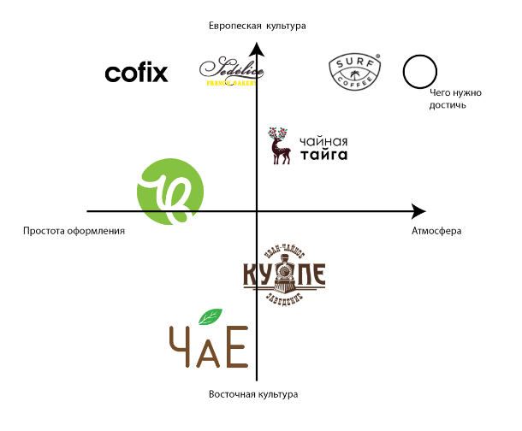
Рис.1. Картирование конкурентов

2.2 Изучение потребительских предпочтений и ожиданий целевой аудитории
Онлайн-сервис доставки продуктов и товаров «СберМаркет» и исследовательская компания Research Me провели исследование, в котором выяснили, что россияне любят больше — чай или кофе и как предпочитают пить эти напитки — дома, в офисе или вне дома.
Согласно результатам опроса, из всех опрошенных 97% пьют чай. Большинство россиян регулярно употребляют кофе 64%, 54% респондентов сказали, что ежедневно пьют чай, а 27% любят лимонад и другие напитки. Любители чая чаще выбирают классический черный — 65% россиян пьют такой чай. На втором месте по популярности — зеленый, его пьют 19% респондентов. Реже всего россияне пьют матчу — японский зеленый чай, растертый в порошок — его выбирает только 1% россиян. А фруктовый и травяной напиток выбирают 8 и 6% россиян соответственно.
Интересно, что потребление чая и кофе различается в зависимости от возрастной группы. Молодежь от 18 до 24 лет и люди старше 55 лет чаще употребляют чай, в то время как предпочтение в пользу кофе выражено среди тех, кому от 25 до 54 лет. 74% россиян пьют чай и кофе преимущественно дома — среди них больше женщин, чем мужчин. Мужчины чаще пьют напитки в офисе (22%), либо покупают в кофейнях (8% мужчин и 5% женщин). Примечательно, что в кофейни чаще ходят люди от 25 до 34 лет. Обычно в месяц у россиян на чай и кофе в месяц уходит до 1 000 рублей, столько тратят 53% опрошенных. Только 2% признались, что тратят на напитки от 3 000 рублей. Половина россиян сказали, что их устраивают цены на чай и кофе, но это зависит от марки. А 17% респондентов отметили, что стали реже покупать чай и кофе навынос — это слишком дорого. 35% опрошенных покупают чай и кофе в онлайне, 55% предпочитают самостоятельно выбирать напитки в оффлайн-магазине. 44% россиян все чаще берут свой многоразовый стакан в кофейни и просят использовать его, чтобы уменьшить количество отходов в мире. 21% опрошенных уже задумывается о покупке своего стакана. Только 7% отметили, что пока не заботятся о вопросах экологии, среди них почти 55% людей в возрасте от 55 лет.
Анализ рынка показывает, что структура предпочтений покупателей
в категории чая и кофе сохраняется как в офлайне, так и в онлайне. При этом онлайн-продажи характеризуются более широким ассортиментом, включая менее распространенные виды чая, такие как матча и гречишный чай. Белый чай, который недавно стал доступен для покупки, также показывает значительный рост в онлайн-продажах.
Интересно отметить, что предпочтения в чае и кофе могут различаться
в разных городах России. Например, жители Москвы и Санкт-Петербурга чаще заказывают зеленый чай, в то время как черный чай популярен в других крупных городах. Некоторые города также проявляют предпочтение к определенным видам чая, таким как листовой чай. [11]
В настоящее время традиции по употреблению чая, особенно в общественных местах необоснованно забыты. Несмотря на то, что 85 процентов населения России употребляют этот напиток ежедневно. Однако одной из современных тенденций ресторанного бизнеса является новое видение чайной индустрии,
в частности, по причине того, что современное поколение все больше интересуется своим здоровьем. [12]
Существует категория людей, для которых день, проведенный без кофе, не считается полноценно прожитым. Чашечка кофе ассоциируется с бодростью, началом дня, энергией и даже успехом. У кофе, как и у любого другого продукта, есть свои преимущества, недостатки и противопоказания. Кофеманы, конечно, не желают слушать ни о каких чаях, однако, чтобы извлечь максимум пользы из кофе, в некоторых случаях его стоит заменить чаем. что будет, если пить чай вместо кофе?
1. Настроение
Кофе всегда готов прийти на помощь, зарядив организм дохой энергии. Однако если не рассчитать дозу бодрости, можно получить раздражительность и неспособность сконцентрироваться. Чай же, в частности, ромашковый или лавандовый, поможет сохранять спокойствие. Поэтому в начале потенциально стрессового дня лучше выпить чашечку такого чая вместо кофе – он поможет успокоить нервы, сохранять самообладание, не злиться по пустякам и, как следствие, сделать день боле продуктивным.
2. Ускоренный метаболизм
Одним из преимуществ чая, а именно зеленого, помогает ускорить метаболизм. А ускоренный метаболизм – это меньше жира на талии. Уже через 12 недель ежедневного питья зеленого чая Вы заметите, что пару сантиметров с талии исчезли без следа и усилий.
3. Иммунная система
ЭГКГ (эпигаллокатехин-3-галлат) – это антиоксидант, ради которого стоит пить чай вместо кофе или хотя бы вдобавок к нему. Антиоксиданты помогают иммунной системе противостоять болезнетворным организмам, с которыми мы ежедневно сталкиваемся в общественном транспорте, на работе и даже дома. На пользу иммунной системе также пойдут чаи с эхинацеей.
4. Улучшение сна
Любители кофе, которые не ограничиваются чашечкой бодрости по утрам, а любят пить энергию в жидком виде на протяжении всего дня, часто сталкиваются с проблемой отхода ко сну, в результате чего для пробуждения требуется больше сил, мозг не успевает отдохнуть – и утром организм требует все больше кофе, чтобы нормально функционировать. Таких проблем можно избежать, если пить чай вместо кофе хотя бы во второй половине дня. В данном случае особенно полезны травяные чаи, скажем, с корнем валерианы, которые помогут уснуть и отлично выспаться!
5. Низкая кислотность
Кофеин может привести к повышению уровня кислотности в организме, в результате чего может возникать несварение, изжога и прочие проблемы пищеварительного тракта. Ощелачивающий эффект оказывают чаи из имбиря и мяты.
6. Предотвращение развития рака
И в черном, и в зеленом чае уровни антиоксидантов достаточно высоки, чтобы предотвращать развитие рака. В зеленом чае они представлены полифенолами, в черном – теафлавином и теарубигином.
7. Нет зависимости
Будучи стимулятором, кофе вызывает привыкание. Люди, которым по тем или иным причинам пришлось отказаться от их любимого напитка, часто испытывают головные боли. Несмотря на содержание кофеина, чай не вызывает привыкания, как это делает кофе. Поэтому можно пить чай вместо кофе, чтобы взбодриться.
8. Не окрашивает эмаль
Содержащие кофеин напитки (любые виды кофе, кола, энергетические напитки) провоцируют обезвоживание, замедляют усвоение витаминов, минеральных элементов включая кальций. Они окрашивают зубы, меняют цвет эмали, делают его более темным. Поэтому пить кофе в больших количествах стоматологи не рекомендуют.
Идея чайной зародилась случайно, было замечено, что многие люди любят чай, но пьют его дома т.к. чайных с возможностью взять чай с собой очень мало. Был поставлен вопрос, а почему так мало чайных, и будут ли такие чайные пользоваться спросом в будущем, тогда я провел опрос с лицами в возрасте от 18 до 45 лет исходя из предпочтений окружающих, стало ясно что, что большинство участников регулярно употребляют чай, предпочитая его как дома, так и в заведениях общественного питания. Готовы заплатить от 200 до 350 рублей за чашку чая. Отмечается, что с чаем чаще всего выбирают сладости и десерты, а также выражается интерес к исконно русским пирогам, блинам и сладостям.
Большинство респондентов не проявляют особого интереса к проведению чайных церемоний в повседневной жизни, однако признают, что это может быть интересным опытом. Они также предпочли бы видеть в чайной кофейные напитки.
Некоторые респонденты выразили заинтересованность в концепции чайной в европейском стиле, предлагающей быстрое обслуживание напитками, аналогично кофейням. Эта идея вызвала значительный интерес у участников опроса и вызвала желание посетить подобное заведение.
После опроса был определен вектор развития и началась работа по созданию пирамиды бренда
Суть
Чайная, передающая Русское наследие в осовремененном формате с ассортиментом русского чая и чайных напитков, направленная для создания хорошей альтернативы кофейням.
Характер бренда
- Спокойный
- Ответственный
- Добрый
- Амбициозный
- Теплый
- Заботливый
Рациональные преимущества
- Натуральный продукт
- Чай подходит для правильного питания
- От чая нет побочных эффектов
- Чай придает бодрость не хуже кофеина
- Теплая и необычная атмосфера
- Не вызывает зависимость
Эмоциональные преимущества
- Забота о себе и, о своем здоровье
- Замена кофеина на более полезный продукт
- Расслабиться или взбодриться
- Нет лишних калорий
Ценности бренда
Подарить незабываемый опыт посещения чайной, предлагая хорошую альтернативу кофеину
Атрибуты бренда
- Качество (Качественный продукт)
- Русское наследие (Возвращение к Русскому наследию по исконным рецептам)
- Заменитель кофе (Эффективная замена кофеину без негативных эффектов)
- Правильное питание (Подходит для правильного питания)
Целевая аудитория
Ядро:
- Средний-средний+ класс
- 20-27 лет
- Гибкие;
- Следящие за правильным питанием;
- Любители чая;
- Мало употребляют кофеин или не употребляют вообще.
Туристы:
- Приезжие в столицу, ищущие необычные места и что-то новое, любители архитектуры, эстетики и фотографий.
- Активные, целеустремленные, исследующие.
Офис:
- Работают в офисе, любят зайти за напитком и взять его с собой, так же иногда посидеть за ноутбуком в заведении
- Непереносимость к кофеину или желание следить за правильным питанием
- Быстрый темп жизни, Потребность в бодрости.
В процессе работы были прописаны архетипы
- Основной архетип: заботливый (опекун) — это альтруист, которым движет сочувствие, щедрость и желание помогать окружающим. Смысл жизни заключается давать другим. Заботливый опасается нестабильности и трудностей не для себя, а из-за последствий для окружающих. Зачастую Заботливый гораздо лучше заботится о других, чем о самом себе.
- Дополнительный архетип: Герой — В архетипе героя заложена идея трансформации и преодоления испытаний, необходимых для развития каждой личности. Он противостоит злу, воплощает в себе силу воли и смелость, отваживаясь на поступки и решения, которых избегают другие, — и всегда находится в борьбе за идеалы, личные или общепринятые.
TON
- Эмоциональный
- Остроумный
- Открытый
- Простой
- Скромный
- Уважительный
- Современный
- Повседневный
После проведения всех исследований мной был поставлен вопрос: Какое название подойдет для чайной? Было множество вариантов, такие как:
- Заварка
- Изба
- Рябина
- Иван-поле
- Полянки
- Полевар
- Варка
- Береза
«Береза» звучала интересно, передавая Русский дух, и атмосферу природу, но не хватало мягкости, тогда было выбрано название «Березки». Это название было представлено целевой аудитории, и более 70% опрошенных выразили положительное мнение о нем.
Так же было прописано позиционирование: Уютный закуток Русского наследия

2.3 Бенчмарк-анализ дизайнерских решений в сфере общественного питания
На основе проделанной работы был определен вектор в развитии дизайна, для лучшего понимания желаний потенциального потребителя мной были проанализированны конкуренты и другие рестораны общественного питания такие как:
Иван-чайная Лавка; Чайная высота; Чае; Чайная тайга Surf Coffee; Sedelice french bakery; Cofix; The black swan; Слезы березы.
Иван-чайная Лавка - Чайная на Садовнической улице воссоздает атмосферу железнодорожного путешествия по дореволюционной России. Это уникальное заведение привлекает посетителей необычной тематикой и атмосферой, которая погружает их в захватывающий мир истории и приключений.
Хотя спрос на чайную средний, оно находит своих постоянных посетителей среди целевой аудитории в возрасте от 25 до 45 лет. Здесь гости могут насладиться чашечкой чая в атмосфере старинного путешествия, подобно тем, кто отправлялся в дорогу по России задолго до революции.
Это место становится укромным уголком для тех, кто ценит не только вкусный чай, но и уникальные исторические ассоциации, которые придают его посещению особый шарм и значимость.
Что предлагает чайная
- Интересное дизайнерское решение
- Блюда по старинной рецептуре
- Коллекционные чаи
- Исторические сладости с натуральным составом
- Самоварные чаепития
- Дегустации старинных русских сладостей
- Магазин с продажей продукции
Сильные стороны
- Дизайн помещения
- Большой выбор чая
- Лавка пользующаяся спросом
- Понятный сайт с продукцией
Слабые стороны
- Основной упор сделан на лавку
- Рейтинг 4,5
- Целевая аудитория 25-45 лет
- Не использует маркетинг
- Не коммуницирует с аудиторией
- Нет сети чайных

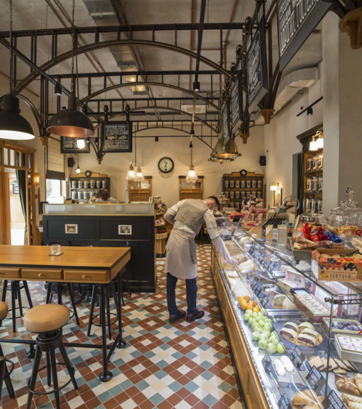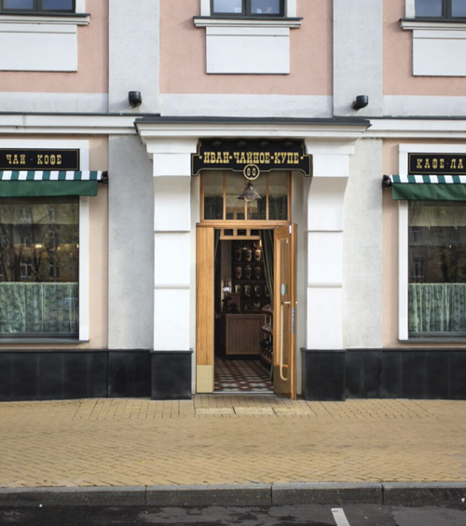
Рис.2. Дизайн Иван-чайная Лавка
Чайная высота- Чайные заведения на Тверской, Покровке и в парке Горького привлекают более старшую аудиторию в возрасте от 30 до 45 лет. Здесь гости могут насладиться атмосферой народного китайского стиля, окунуться в уютную обстановку и насладиться изысканными сортами чая. Цены здесь выше среднего, что соответствует высокому качеству предлагаемого продукта и атмосфере роскоши. Эти чайные заведения представляют собой идеальное место для спокойного отдыха и наслаждения аутентичным чайным опытом в центре города.
Что предлагает чайная
- 88 сортов чая
- Чайные церемонии
- Традиционный китайский дизайн
- Блюда и напитки помимо чая
- Коллекционные чаи
Сильные стороны
- Китайский классический стиль
- Большой ассортимент чая
- 16 лет на рынке
- Есть несколько точек
Слабые стороны
- Основной упор на чайные церемонии
- Рейтинг 4,5
- Целевая аудитория 30-45 лет
- Не использует маркетинг
- Не коммуницирует с аудиторией
- Визуально устаревший сайт
- Дорого

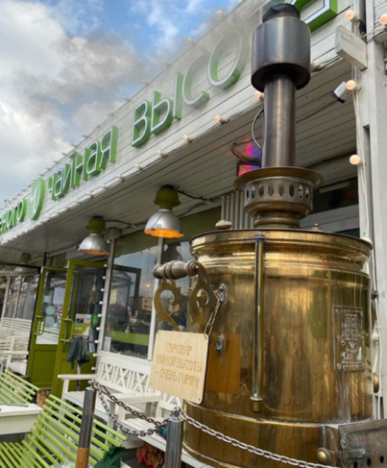
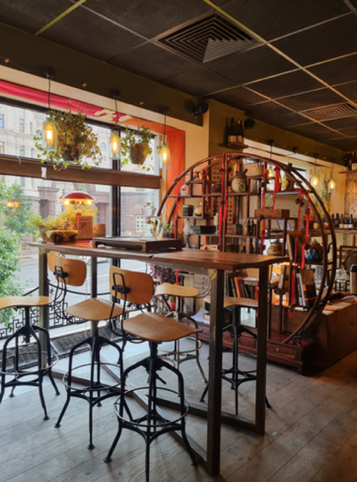

Рис. 3. Дизайн Чайная высота
Чае- Кофейня, расположенная на Песочной аллее в парке Сокольники, работает с 2009 года и пользуется большим спросом у любителей и ценителей китайских чайных церемоний. Здесь можно насладиться изысканными сортами чая в уютной чайной или приобрести чай навынос, чтобы продолжить наслаждение дома или в офисе. Уникальная атмосфера заведения и внимательное отношение к традициям китайского чаепития делают это место любимым для многих гостей.
Что предлагает чайная
- Большой ассортимент чая
- Чайные церемонии
- Традиционный китайский дизайн
- Открытая терраса на природе
Сильные стороны
- Китайский классический стиль
- Большой ассортимент чая
- 15 лет на рынке
- Локация в парке
- Рейтинг 4,7
- Есть сайт
Слабые стороны
- Основной упор на чайные церемонии
- Целевая аудитория 30-45 лет
- Слабая коммуникация с аудиторией
- Нет сети чайных
- Дорого
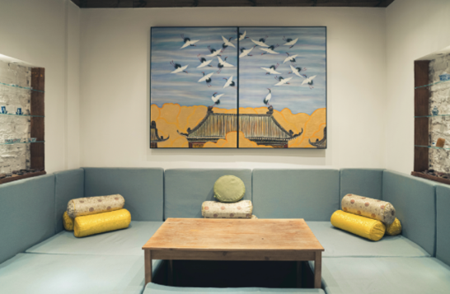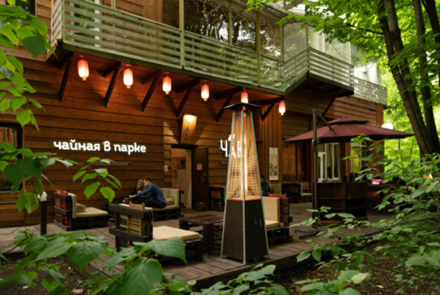
Рис. 4. Дизайн Чае
Surf Coffee- Сеть из 88 кофеен по Москве, работающая с 2010 года, делает основной упор на высококачественный кофе, кофейные напитки и свежую выпечку. Эти кофейни особенно популярны среди студентов, которые ценят их как комфортное место для учебы, работы над проектами или общения. Уникальный стиль заведений, вдохновленный серф-культурой, создает непринужденную и уютную атмосферу, привлекающую молодых и активных людей.
Что предлагает кофейня
- Современный, молодежный дизайн
- Рабочее пространство
- Различные кофейные напитки и выпечку
- Линейку чая
- Большое количество заведений
Сильные стороны
- Молодежный стиль
- Молодая аудитория
- 14 лет на рынке
- Сеть
- Рейтинг (4,6-4,8)
- Хороший сайт
- Европейский стиль обслуживания
- Сильная коммуникация
- Стильная мебель
Слабые стороны
- Основной упор на кофе

Рис. 5. Дизайн surf coffe
Sedelice french bakery – Сеть из 19 кофеен по Москве, работающая с 2010 года, фокусируется на высококачественном кофе, кофейных напитках и свежей выпечке. В ассортименте также представлена линейка чая и чайных напитков. Целевая аудитория — молодые люди от 22 до 35 лет, которые ценят уютную атмосферу и качественные напитки.
Что предлагает кофейня
- Современный дизайн
- Большой ассортимент кофе и напитков
- Большой ассортимент Выпечки по французским рецептам
- Линейку чая
- Большое количество заведений
Сильные стороны
- 14 лет на рынке
- Сеть
- Хороший сайт
- Европейский стиль обслуживания
- Сильная коммуникация
Слабые стороны
- Рейтинг (3,9-4,5)
- Отмечается плохое качество продукции
- Основной упор на кофе и выпечку
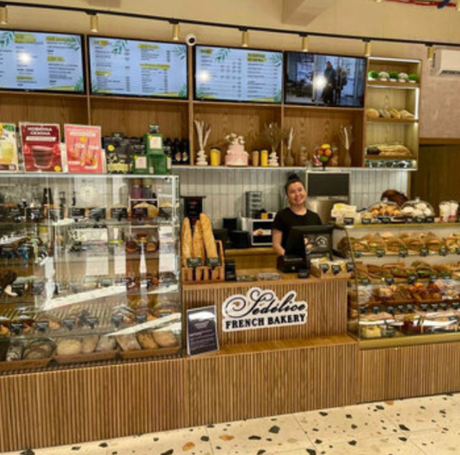
Рис. 6. Дизайн Sedelice french bakery
Cofix
В России первая кофейня была открыта в 2016 году, сегодня Cofix насчитывает более 285 заведений, расположенных в Москве, Санкт-Петербурге, Иркутске, Екатеринбурге и Нижнем Новгороде. По итогам 2022 года Cofix вошел в ТОП-5 крупнейших сетей кофеен. Предлагает своим гостям чайные напитки и чай помимо основного меню.
Сильные стороны
- Уютный интерьер
- Современный дизайн
- Сеть
- Рейтинг (4,5-4,8)
- В европейском стиле
- Постоянно коммуникация с ЦА
Слабые стороны
- Основной упор на кофе
- Малая линейка чаев
- В основном маленькие помещения

Рис. 6. Дизайн Cofix

Чайная тайга
Чайная расположена в аптекарском огороде, природная атмосфера, средний чек 300–700₽, уютная чайная с красивым интерьером, предлагает множество чая, но, не много чайных напитков. целевая аудитория достаточно молодая.
Сильные стороны
- Чайная в саду
- Уютный интерьер
- Большой выбор чаев
- Рейтинг 4,6
- В европейском стиле
Слабые стороны
- Слабая коммуникация с аудиторией
- Не высокая посещаемость
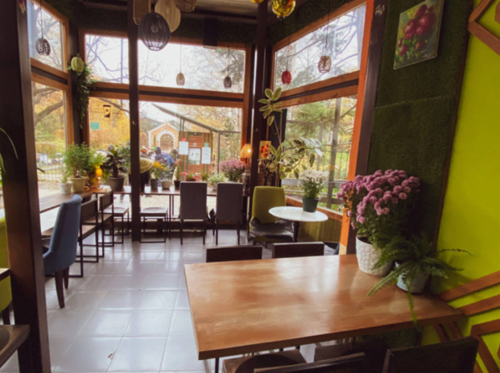
Рис. 7. Дизайн Чайная тайга

«The black swan» и «Слезы березы» - не являются конкурентами, но были выбраны и рассмотрены как дизайн, и оформление помещения, т.к схожи по тематике и приближены к идее чайной в исконно русском стиле.
The black swan- бар расположенный у станции метро Китай-город, является настоящей жемчужиной для всех ценителей стильного и уютного отдыха. Его изысканный дизайн и уютная атмосфера мгновенно завоевали сердца москвичей и туристов, превращая каждое посещение в незабываемое событие.
Секрет успеха заведения кроется в его уникальном оформлении, которое гармонично сочетает современные тенденции с классическими элементами. Благодаря этому, бар стал идеальным местом для отдыха и общения, где каждый гость может почувствовать себя особенным. Приятная атмосфера, созданная внимательным подходом к деталям, дарит посетителям чувство уюта и комфорта, заставляя их возвращаться снова и снова.
Бар пользуется невероятным спросом. Бронировать столик нужно за неделю до посещения, что говорит о его популярности и востребованности. Это место стало магнитом для всех, кто ценит качественный отдых в стильной обстановке. Использование такого дизайна в интерьере привлекает не только местных жителей, но и гостей столицы, создавая приток постоянных и новых клиентов, обеспечивая успех и процветание заведению.
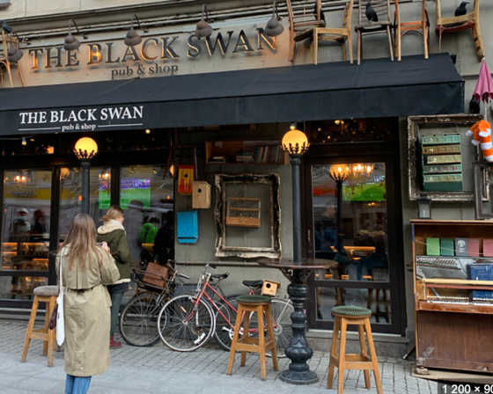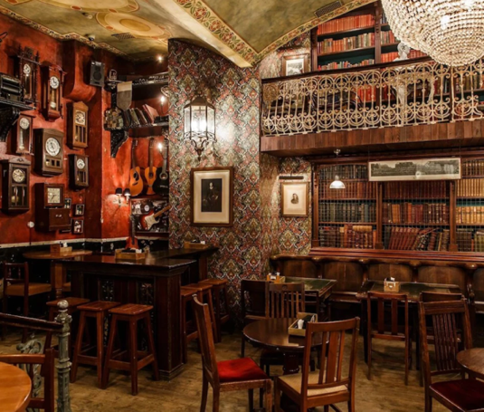
Рис. 8. Дизайн The black swan
Слезы березы- Бар находится у станции метро Бауманская. Это настоящий оазис стиля и уюта, который привлекает как москвичей, так и туристов. Его неповторимый дизайн и уникальная атмосфера создают магнетическое притяжение, делая каждое посещение особенным. Этот бар представляет собой удивительное сочетание русского стиля и современных тенденций, что подчеркивает его самобытность и оригинальность.
Интерьер заведения выполнен с использованием состаренной советской мебели, которая вызывает приятные ностальгические чувства и добавляет уют. Этот элемент прекрасно сочетается с фрагментами лофт стиля, придающими пространству современную элегантность и индустриальный шик. Такое гармоничное смешение стилей создает уникальное пространство, где прошлое встречается с настоящим.
Особое внимание привлекают березы, в помещения. Эти символы России создают атмосферу лесного уединения посреди шумного мегаполиса, даря посетителям ощущение гармонии с природой. Такое смелое дизайнерское решение не только удивляет, но и очаровывает, превращая обычное посещение бара в незабываемое приключение.
Использование такого стиля в оформлении баров и ресторанов не только выделяет их среди конкурентов, но и создает приток постоянных и новых клиентов. Интерьер, наполненный уникальными деталями и атмосферой уюта, превращает каждое посещение в особое событие. Именно благодаря такому креативному подходу к дизайну, бар становится любимым местом для отдыха, общения и незабываемых встреч, обеспечивая себе долгосрочный успех и популярность.
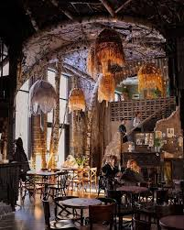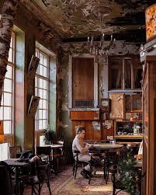
Рис. 9. Дизайн The black swan
Вывод из анализа чайной состоит в том, что введение тематических церемоний, таких как Самоварное чаепитие, вместо постоянных церемоний, позволит привлечь внимание клиентов и создать уникальный опыт посещения. Переход к европейскому стилю обслуживания будет способствовать комфорту и удовлетворению клиентов. Основной упор на напитки и выпечку высокого качества, а также на отличное обслуживание, будет гарантировать удовлетворение потребностей клиентов.
Дополнительно, анализ показал, что атмосфера и дизайн играют ключевую роль в привлечении посетителей. При добавлении качественной продукции к привлекательному дизайну чайной, можно ожидать роста популярности и увеличения клиентской базы.

ГЛАВА 3. РАЗРАБОТКА ВИЗУАЛЬНОЙ КОНЦЕПЦИИ И КОММУНИКАЦИЙ БРЕНДА

3.1 Создание визуальной концепции бренда и айдентики
В современном мире развлечений и гастрономии концепция ресторанного бизнеса играет важную роль в привлечении посетителей и создании уникального опыта. Для дальнейшего развития бренда был выбран стиль чайной, выполненной в осовремененном исконно русском стиле. Этот выбор обоснован уникальностью чая, который будет представлен в кафе - русскими сортами
и чайными напитками. В современном мире редко встречаются заведения, выполненные с элементами в традиционных стилях, что делает концепцию особенно привлекательной для посетителей. Многим людям такой стиль кажется интересным и неповторимым, что может стать ключевым фактором привлечения посетителей и создания уникальной атмосферы в чайной.
Современный русский стиль подразумевает сохранение традиций
и особенностей старины, и интерьер играет в этом далеко не последнюю роль. Мебель из древесного массива с элементами резьбы и росписи, аутентичная русская печь или кирпичный камин – такие элементы вносят особый колорит
и могут иметь практическое значение. Правда, в современных реалиях их чаще используют в качестве декорации.
Стиль «a-la rus» набирает популярность Он объединяет в себе традиционные элементы русской культуры и новые технологии. Неподдельный интерес и популярность он получил благодаря своей уютности, теплоте
и «русскому духу». Сегодня прогрессивные архитекторы и дизайнеры стремятся воссоздать в своих проектах атмосферу русской деревни или усадьбы
в современном прочтении, объединяя традиции старины и современность.
В Древней Руси не строили, например, вокзалов, доходных домов, отелей или гигантских торговых рядов. Наследие русского зодчества, которое досталось нам после царствования Петра I – это в основном небольшие храмы, жилые палаты и военные укрепления (кремли). В современность такая древнерусская архитектура вписывалась с трудом. Но идея возврата к корням и создания новой, сугубо национальной, архитектуры всегда была интересна и притягательна.
Русский стиль славится своей уникальной цветовой гаммой, которая включает в себя теплые оттенки бежевого, коричневого и серого. Данные цвета, в сочетании с традиционными элементами дизайна, создают уютную и комфортную атмосферу. При выборе внутренней отделки стоит отталкиваться от внешнего вида вашего дома. Грамотное сочетание оттенков при обустройстве здания в русском стиле – залог создания комфортной и уютной атмосферы.
Современный русский стиль подразумевает сохранение традиций и особенностей старины, но главный лейтмотив этого направления – уйти от всемирных трендов в архитектуре и показать уникальный колорит нашей страны.[21]
На основе выбранной стилистики было выделено несколько ключевых стилей:
1. Стили интерьера: в рамках дизайна чайной можно рассмотреть несколько стилевых направлений, которые вдохновлены исконной русской культурой. Например, "Современный Русский", "Скандинавский с элементами Русского Фолклора" или "Русский Эко-Шик". Эти стили сочетают в себе современные тренды с традиционными элементами русского дизайна, такими как резные деревянные узоры, народные мотивы и теплые оттенки цветов.
- Минимализм: Чистые линии, простые формы и минимальное количество декора характеризуют минималистический стиль интерьера. Он предпочтителен для создания современного и стильного образа заведения.
- Скандинавский стиль: Светлые тона, натуральные материалы и уютная атмосфера отличают скандинавский стиль интерьера. Введение ярких акцентов помогает создать индивидуальность и уют.
- Лофт: Промышленный дизайн с высокими потолками и использованием сырых материалов характеризует лофт-стиль. Оставление видимыми элементов конструкции придает интерьеру сырой и необработанной эстетики.
- Эклектика: Смешение различных стилей и направлений в интерьере создает эклектичный образ заведения. Комбинация антикварных предметов и современных аксессуаров придает уникальность и запоминающийся облик.
При разработке бренда для чайной, был выбран исконно русский стиль в современной адаптации. При реализации следует учитывать национальные особенности и традиции русской культуры. Комбинация скандинавского уюта с элементами русского фольклора и традиционной архитектуры создаст неповторимую атмосферу заведения.
Упор следует сделать на использование натуральных материалов, ярких цветов и национальных мотивов в декоре, чтобы создать атмосферу уюта, тепла и гостеприимства. Введение национальных элементов в интерьер и обстановку поможет передать аутентичный образ заведения и привлечь внимание посетителей.
2. Цветовая палитра: Современный русский дизайн для чайного кафе может использовать традиционные русские цвета, такие как красный, золотистый, синий и зеленый, в сочетании с более нейтральными оттенками, такими как белый, бежевый и серый. Это создаст атмосферу тепла и уюта, а также подчеркнет исконность русской тематики.
При разработке цветовой палитры для чайной необходимо учитывать национальные традиции и атмосферу уюта. Основной упор следует делать на использование теплых и приглушенных оттенков, которые характерны для русского фольклора и природы.
Традиционные русские цвета, такие как темно-красный, бордовый, глубокий зеленый и оранжевый, могут быть использованы для создания аутентичной атмосферы. Эти цвета придают интерьеру теплоту и уют, а также напоминают о русских народных узорах и орнаментах.
Дополнительно можно ввести нейтральные оттенки, такие как бежевый, коричневый и серый, чтобы создать баланс и придать интерьеру спокойствие и гармонию.
Важно также учесть освещение в помещении. Естественный свет может быть использован для подчеркивания природных текстур и материалов, таких как дерево и камень. Для вечерней атмосферы можно использовать мягкое и диффузное освещение, чтобы создать уютную и расслабляющую обстановку.
Таким образом, цветовая палитра чайной должна отражать тепло и уют русского фольклора, а также создавать аутентичную и запоминающуюся атмосферу для посетителей.
3. Мебель и декор: мебель в чайной может быть выполнена из натурального дерева с резными элементами или в стиле "шале" с уютными текстильными подушками и покрывалами. Декоративные элементы могут включать в себя народные росписи, резные узоры на мебели и стенах, а также традиционные русские предметы интерьера, такие как самовары, матрешки и шаровары.
- Мебель: Столы и стулья: предпочтительно использовать деревянную мебель с традиционными резными узорами или витиеватыми элементами. Столешницы могут быть украшены росписью в стиле хохлома или гжель, а спинки стульев – резными узорами.
- Диваны и кресла: для создания уюта и комфорта подойдут мягкие диваны и кресла с текстильной обивкой в народных мотивах или с узорчатыми подушками.
- Декор: Текстиль: Народные узоры и рисунки могут быть использованы для обивки стульев, диванов, а также для штор, скатертей и подушек. Традиционные русские узоры, такие как ромбы, цветы, птицы и виноградные лозы, придадут интерьеру аутентичность.
- Украшения: Резные элементы из дерева или металла, лепнина, предметы из натуральных материалов, такие как керамика, глина или дерево, могут использоваться в качестве украшений интерьера.
- Стены и пол: Стены могут быть выполнены в стиле деревянного сруба, украшены народными вышивками, русскими матрешками, картинами с русскими пейзажами или фотографиями старинных русских городов. Полы можно украсить ковровыми дорожками в народном стиле или деревянными панелями.
4. Планировка и организация пространства: организация пространства в чайной может быть органично вписана в тематику, например, созданием уголков с мягкими креслами и диванами, украшенными русскими вышивками или народными узорами. Также важно обеспечить свободное пространство для передвижения посетителей и удобное расположение столов.
- Планировка:
- Зона приема заказов: Входная зона должна быть просторной и функциональной, с удобным местом для оформления заказов и приема посетителей.
- Зона посадки: Организация столов и стульев должна обеспечивать комфортное размещение посетителей и возможность выбора места – как у окна для любителей наблюдать за уличной жизнью, так и в уединенном уголке.
- Зона ожидания: Уютный уголок для посетителей, ждущих свой заказ. Это может быть мягкое кресло с журнальным столиком или диван с красивыми подушками.
- Организация пространства:
- Разделение зон: Различные элементы – ковры, растения, декоративные перегородки – для создания отдельных зон внутри заведения: для общения, работы, уединения.
- Максимизация естественного света: Пространство с большими окнами, чтобы внутрь проникало максимальное количество естественного света. Это создаст светлую и уютную атмосферу.
- Эргономичность: Удобство и комфорт для посетителей, правильно расставив мебель и предусмотрев достаточное пространство для передвижения и обслуживания.
- Дополнительные элементы:
- Чайный уголок: Уютный уголок или отдельная зона, где посетители смогут познакомиться с различными сортами чая, прочитать о его истории и процессе приготовления.
- Декоративные элементы: Национальные мотивы в декор – ковры, вышивки, настенные картины – чтобы подчеркнуть атмосферу заведения.
5. Брендирование и атмосфера: для поддержания бренда и создания уникальной атмосферы в чайной важно создать атмосферу гостеприимства и тепла, чтобы посетители чувствовали себя как дома.
Брендирование:
- Логотип и фирменный стиль: Логотип должен быть ключевым элементом бренда, который отражает тематику чайной в исконно Русском стиле. Фирменный стиль, включающий шрифты и цветовую гамму, должен быть согласованным и применимым ко всем элементам брендинга.
- Меню и упаковка продукции: Меню – это не только список блюд и напитков, но и часть брендирования. Меню должно быть с учетом стилистики чайной – подходящий шрифт, цветовая гамма и дизайн.
- Интерьер и декор: Брендирование начинается с интерьера заведения. Национальные мотивы, мебель, цветовая палитра, элементы русской культуры в декоре. Все это создаст аутентичную атмосферу и поможет посетителям чувствовать себя частью русской культуры.
- Посуда и аксессуары: отражает стиль чайной. Это могут быть чайные чашки и блюдца с узорами, деревянные подносы, ложечки и венчики для чая, сервировочные элементы и т. д. Каждый элемент должен подчеркивать аутентичность бренда и создавать единую и запоминающуюся картину.
- Рекламные материалы и промоакции: Все рекламные материалы и промоакции должны быть оформлены в едином стиле бренда. Это могут быть рекламные баннеры, листовки, визитки, афиши событий и акций и т. д. Поддержка стиля и атмосферы чайной во всех коммуникациях с клиентами создаст единый образ и яркое впечатление о заведении.
Атмосфера:
- Интерьер и декор: Атмосфера уюта и тепла, теплые и приглушенные оттенки, которые создадут аутентичную атмосферу русского дома.
- Музыкальное сопровождение: Музыкальный фон, который подчеркнет русскую тематику и создаст расслабляющую атмосферу. Это может быть традиционная русская музыка, фольклорные композиции или инструментальная музыка, напоминающая о природе.
- Обслуживание и гостеприимство: Персонал создает атмосферу гостеприимства и уюта, типичную для русской культуры. Использование старинных слов в общении с клиентом, для большего погружения, дружелюбная и отзывчивая обстановка, чтобы посетители чувствовали себя как дома.
- Интерактивные элементы: Интерактивные элементы в атмосфере чайной, такие как чайные церемонии, мастер-классы по приготовлению чая, игры или развлекательные активности, чтобы усилить впечатление и привлечь посетителей.
Таким образом, брендирование и создание атмосферы чайной должны быть цельными и характерными для выбранной концепции. Это поможет заведению выделиться на рынке и привлечь целевую аудиторию, ищущую аутентичный опыт и национальный колорит.
Для создания логотипа чайной, я начал с проведения исследования, чтобы понять, какие элементы и символы наиболее подходят для представления концепции чайной. Мой путь к формированию этих выводов включал следующие этапы:
1. Исследование целевой аудитории: Я изучил предпочтения и ожидания целевой аудитории чайной. Это позволило мне понять, какие цвета, формы и символы могут быть наиболее привлекательны и понятны для потенциальных посетителей.
2. Анализ ассоциаций с чаем и чайной культурой: Я исследовал символику и ассоциации, связанные с чаем и чайной культурой. Это включало анализ исторических фактов, традиций и значений, связанных с чаем в различных культурах.
3. Исследование логотипов аналогичных заведений: Я изучил логотипы других чайных и заведений общественного питания, чтобы понять, какие элементы часто используются и какие ассоциации они вызывают у потребителей.
4. Анализ популярных цветов и форм: Я рассмотрел популярные цвета и формы, которые часто используются в дизайне логотипов в сфере общественного питания. Это помогло определить тенденции и предпочтения в данной отрасли.
5. Создание визуальной концепции: на основе проведенного исследования я сформировал визуальную концепцию для логотипа чайной, учитывая выявленные предпочтения аудитории и ассоциации с чайной культурой.
6. Выбор элементов логотипа: с учетом исследования я определил цвета, формы и символы, которые наилучшим образом отражают концепцию чайной и будут привлекательны для целевой аудитории.
Таким образом я пришел к следующим элементам
1. Цвет золота: Золото часто использовалось на картинах и иконах в исторический период, плюс похож на цвет заваренного чая что придает логотипу естественность и теплоту, что важно для создания атмосферы уюта и комфорта, которую ищут посетители чайной.
2. Бежевый: Сочетание бежевого с золотым создает элегантный образ, а также напоминает о традиционных цветах того времени.
3. Исконно русское написание: использование соответствующего шрифта в логотипе чайной добавляют ему уникальности и аутентичности, укорененной в богатой истории и культурном наследии России.
- Историческая связь: Использование исконно русского написания в логотипе чайной устанавливает связь с богатой историей чаепития в России. Это создает аутентичную атмосферу и придает заведению уникальный русский характер.
- Культурная идентичность: Русский шрифт, вдохновленный традиционными русскими рукописями или стилизованный под кириллицу, подчеркивает культурную идентичность чайной. Это позволяет заведению выделиться среди других и создать узнаваемый бренд.
- Атмосфера уюта и тепла: исконно русское написание в логотипе может ассоциироваться с уютом, теплом и гостеприимством, что идеально подходит для чайной, где посетители ищут уединения и приятной атмосферы.
4. Круг: Символ круга в логотипе чайной имеет несколько важных причин:
- Гармония и единство: Круг воспринимается как символ гармонии и единства. Его форма без начала и конца ассоциируется с целостностью и законченностью, что создает впечатление устойчивости и сбалансированности.
- Ассоциации с чашей или чашкой для чая: Форма круга может ассоциироваться с чашей или чашкой для чая, что непосредственно связывает логотип с основным продуктом чайной.
- Безопасность и защищенность: Отсутствие острых углов в форме круга придает ощущение безопасности и защищенности. Это важно для создания дружелюбной и уютной атмосферы в чайной, где посетители могут чувствовать себя комфортно и расслабленно.
- Символ мира и единения: Круг также символизирует миролюбие, дружбу и единство. Эти ассоциации помогают создать положительное впечатление о чайной и могут привлечь посетителей, которые ценят атмосферу взаимопонимание и гармонию.
Таким образом, символ круга в логотипе чайной не только эстетически привлекателен, но и имеет глубокие символические значения, которые отражают основные ценности и атмосферу заведения.
По итогу разработки было предложено несколько вариантов логотипа
Рис.10. Первый вариант логотипа
Рис.11. Доработанный логотип

Но по итогу выбран был текстово-визуальный вариант

Рис.12. Конечный вариант логотипа

3.2 Визуальная коммуникация бренда
После того как был создан логотип, я обратился к нейросети «Кандинский» для разработки прототипа меню. Нейросеть помогла мне создать визуальный и концептуальный каркас для меню чайной «Березки».
Процесс создания меню:
1.Исходные данные и концепция:
- Целевая аудитория: было определено, что целевая аудитория ценит уют, аутентичность и высокое качество. Они предпочитают традиционные русские напитки и блюда, но также открыты к новым, интересным предложениям.
- Эстетика и стиль: Следуя концепции исконно русского стиля, я решил, что меню должно отражать атмосферу тепла, гостеприимства и богатого культурного наследия России.
2. Использование нейросети «Кандинский»:
- Визуальные элементы: Я задал промт в нейросеть: Создай меню для чайной, используя традиционно Русский стиль и рисунки в осовремененном стиле, меню должно выглядеть продающим, и нацелено на молодую аудиторию. На основе этих данных нейросеть предложила несколько вариантов оформления меню.
- Прототипы меню: Нейросеть создала прототипы, которые включали различные шрифты, компоновку текста и изображения. Эти прототипы помогли мне визуализировать, как будет выглядеть окончательное меню.
3. Финализация и реализация:
- Выбор окончательного дизайна: из предложенных вариантов я выбрал тот, который наиболее точно передавал концепцию и соответствовал эстетическим предпочтениям целевой аудитории.
- Содержание меню: Меню было структурировано и прописано таким образом, чтобы посетителям было легко ориентироваться и выбирать напитки и блюда. Включены описания различных сортов чая, традиционных русских сладостей, пирогов, блинов и других предложений.
- Визуальные и текстовые элементы: Каждый раздел меню был оформлен с использованием традиционных узоров и шрифтов, меню было поделено на 2 двусторонних листа, один лист отвечал за напитки, другой за кухню.
Результат:
Меню чайной «Березки» стало отражением концепции — оно сочетает в себе традиции и современность, создавая уникальную атмосферу для посетителей. Нейросеть «Кандинский» сыграла ключевую роль в процессе разработки, помогая визуализировать и воплотить идею в жизнь.
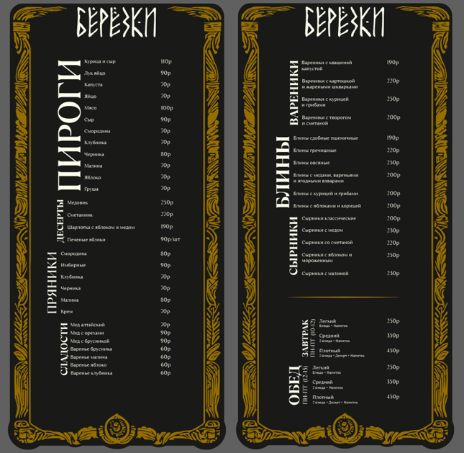
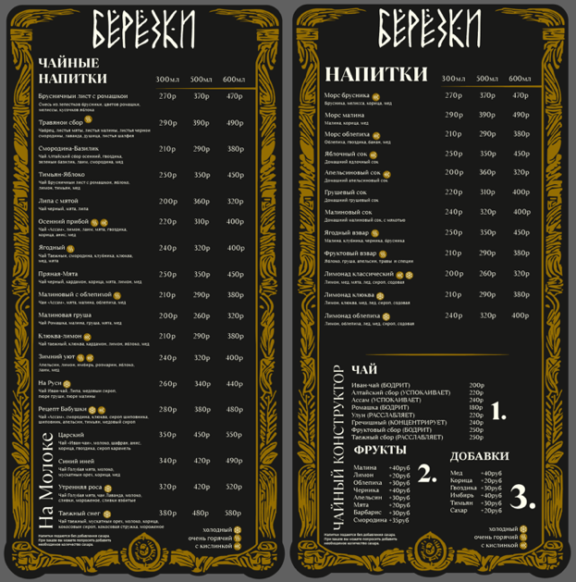

Рис.13. Разработанное меню
После создания основного меню, с помощью нейросети «Кандинский» было разработано сезонное меню – карта. Зимнее меню включает пряный чай с корицей и апельсином, весеннее - чай с лавандой и мятой, летнее - холодный чай с ягодами, а осеннее - чай с тыквой и специями. Эти сезонные предложения хорошо дополняют основное меню и поддерживая традиции чайной.
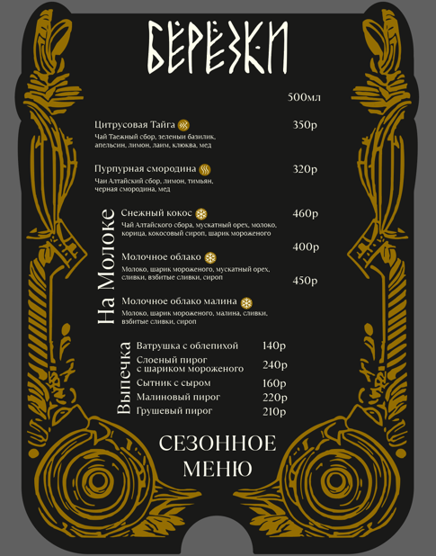

Рис.14. Разработанное сезонное меню

После создания и визуализации меню, были разработаны и другие визуальные элементы для чайной "Березки". Такие как оформление вывесок, интерьерные решения и рекламные материалы.
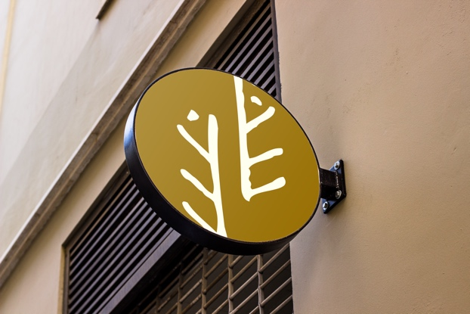
Рис.15. Наружный опознавательный элемент

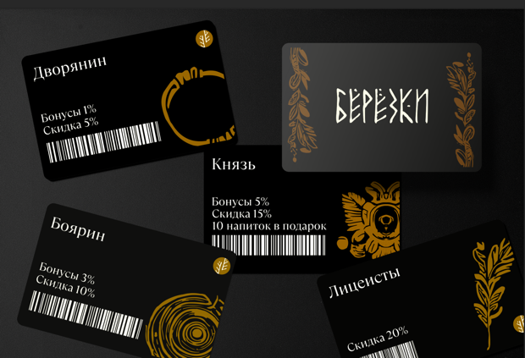
Рис.16. Клубная карта системы лояльности

Разработана система лояльности
Дворянин – имеет скидку 5% на все и 1% накопление бонусами, выдается при регистрации посетителя.
Боярин – имеет скидку 10% и 3% накопление боксам, для достижения этого уровня, посетитель должен приобрести товара на 30 000р
Князь – имеет скидку 15% и 5% накопление боксам, так же каждый 10 напиток ему будет в подарок. для достижения этого уровня, посетитель должен приобрести товара на 80 000р.
Лицеист – имеет скидку 20% на все меню, посетитель должен подтвердить, что является студентом очной формы обучения или школьником и подтверждать свой статус каждый год. После завершения статуса «Лицеист» посетитель становится другим статусом в зависимости от потраченных средств в заведении.
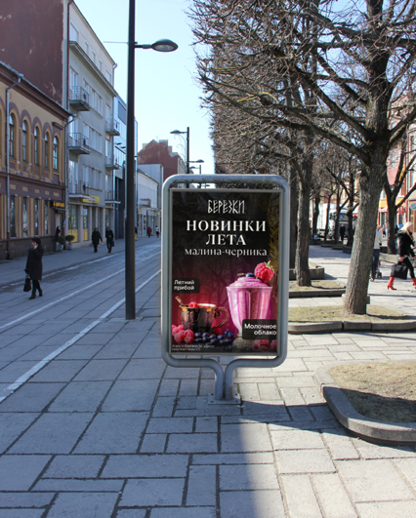
Рис.16. Наружный рекламный банер
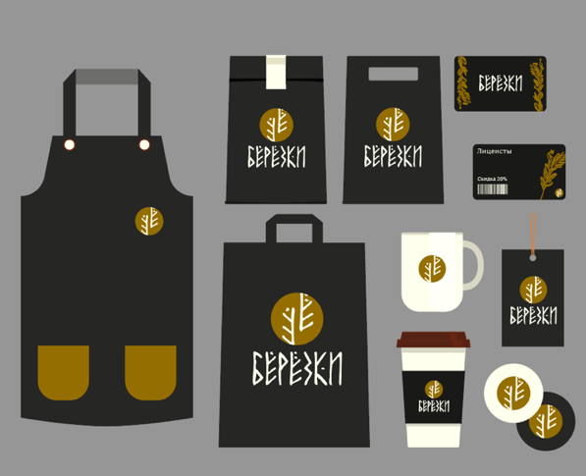
Рис.17. Брендированные элементы

Заключение
В ходе проделанной работы были проведены исследования и тщательный анализ для создания уникального и запоминающегося бренда чайной «Березки». Исследования включали изучение предпочтений целевой аудитории, анализ рынка, а также погружение в традиции русского чаепития и дизайн.
Основываясь на полученных данных, было выбрано и обосновано стилистическое направление чайной, которое подчеркнет исконно русские традиции. Выбор цветовой палитры, включающей золото, оттенки заваренного чая и бежевый, основан на исторических и культурных ассоциациях, а также на их гармоничном сочетании. Круглая форма логотипа символизирует гармонию, безопасность и единство, что делает его идеальным для создания уютной и дружелюбной атмосферы чайной.
Особое внимание было уделено выбору шрифта и написания, отражающих аутентичность и историческую преемственность. Исконно русское написание и соответствующий шрифт создают ощущение погружения в атмосферу прошлого, вызывая ассоциации с традиционным русским чаепитием.
Кроме того, на базе созданного логотипа и визуальных элементов было разработано меню, а также созданы дополнительные сезонные предложения. Визуальные элементы и меню успешно прошли проверку на целевой аудитории, получив высокие оценки и положительные отзывы. Название «Березки» понравилось более чем 70% опрошенных, что свидетельствует о его привлекательности и запоминаемости.
В итоге, проделанная работа позволила разработать целостное дизайнерское решение для чайной «Березки», которое объединяет в себе элементы традиционного русского стиля и современного подхода к оформлению и обслуживанию.

Список литературы
- ГОСТ 30389-2013 Услуги общественного питания. Предприятия общественного питания. Классификация и общие требования. https://docs.cntd.ru/document/1200107325
- Кузина Е. А. Общественные интерьеры. Проектирование предприятий розничной торговли: / В.А. Кузина; М-во образования и науки Рос. Федерации, Федер. гос. бюджет. образоват. учреждение высш. проф. образования "Чуваш. гос. пед. ун-т им. И.Я. Яковлева". - Чебоксары: ФГБОУ ВПО "Чувашский государственный педагогический университет им. И.Я. Яковлева", 2013. - 133 с.
- Кафе, рестораны и столовые в истории. https://lubopitnie.ru/kafe-restoranyi-i-stolovyie/
- Демиденко Ю. "Рестораны, трактиры, чайные... Из истории общественного питания в Петербурге ХУШ — начала ХХ века" https://itexts.net/avtor-yuliya-borisovna-demidenko/50662-restorany-traktiry-chaynye-iz-istorii-obschestvennogo-pitaniya-v-peterburge-xviii-nachala-xx-veka-yuliya-demidenko/read/page-1.html
- Малышкина Е.А. Эволюционный путь развития индустрии общественного питания в дореволюционной России
- Древнерусская корчма https://cyberleninka.ru/article/n/evolyutsionnyy-put-razvitiya-industrii-obschestvennogo-pitaniya-v-dorevolyutsionnoy-rossii
- https://history.wikireading.ru/100231?ysclid=lvdsyz30c3842280838
- Общепит в российской империи https://www.culture.ru/materials/196134/obshepit-v-rossiiskoi-imperii
- Митрофанова Е. В. Дизайн интерьера ресторанных заведений России конца ХIХ - начала ХХI веков: автореф. дис. на соиск. учен. степ. канд.искусствоведения: специальность 24.00.01 <Теория и история культуры> |Митрофанова Елена Викторовна; [Яросл. гос. пед. ун-т им. К. Д.Ушинского]. - Ярославль, 2006. - 22, [1] с.
- https://www.elibrary.ru/item.asp?id=47558931
- http://www.restcon.ru/index.php?section=article&article_id=136
- https://www.rbc.ru/rbcfreenews/613368a79a79478370fc0532
- https://elar.urfu.ru/bitstream/10995/79368/1/m_th_d.s.pashkova_2019.pdf
- https://concept-development.ru/index.php/dizajn-proekt-kafe-restorana
- HoReCa Гостинично-ресторанный бизнес — Википедия (wikipedia.org)
- Состояние ресторанного бизнеса в россии https://vseproip.com/biznes-ip/maluy/sostoyanie-restorannogo-biznesa.html
- Словарь Ожегова. Толковый словарь русского языка [Электронный ресурс] // Словарь Ожегова.
- Арзамасцева, О. В. Алгоритм проведения ребрендинга для ресторана / О.В Арзамасцева. -ученый. - 2018. - N° 22 (208). - C. 385-387.
- ﻿﻿﻿Богатова Н.А. Как продвигать ресторан? Лучшие маркетологи, пиарщики и рекламщики раскрывают карты. - Новосибирск:, 2017. - 160
- ﻿﻿﻿Гвоздовская В.Е. Управление рестораном, который любит прибыль. 2015. - 256 с.
- Тюлин A.E.,Чурсин А.А. Вид издания: Учебник. Уровень образования: ВО - Магистратура. Издательство: ИНФРА-М, 2020г.
- Статья «Русский стиль» в дизайне и архитектуре: новый тренд или поиск национальной души? https://dzen.ru/a/ZTfSHvto_S7hB_rL

Приложение 1
Участвовали более 100 человека, и после тщательного анализа ответов были выделены ключевые аспекты, которые позволят сделать обоснованные выводы и определить направления дальнейшего развития. Показатели были округлены.
- Как часто вы посещаете кофейни или другие заведения общественного питания?
  - Постоянно: 26%
  - Часто: 37%
  - Иногда: 25%
  - Редко: 12%
- Вы пьете чай?
  - Да: 84%
  - Нет: 16%
- Как часто Вы пьете чай?
  - Ежедневно: 38%
  - Несколько раз в неделю: 33%
  - Раз в неделю: 23%
  - Реже одного раза в неделю: 6%
- Какие виды чая вы предпочитаете: черный, зеленый, белый, травяные или фруктовые?
  - Черный: 33%
  - Зеленый: 27%
  - Белый: 4%
  - Травяные: 25%
  - Фруктовые: 11%
- Где пьете чай чаще, дома или в заведениях (если в заведениях то каких?)
  - Дома: 47%
  - Рестораны, кафе 24%
  - В кофейнях: 15%
  - В чайных: 5%
  - Другие места 9%
- Что для вас важно при выборе места для чаепития:
  - Атмосфера
  - Качество и разнообразие напитков
  - Наличие перекуса
  - Цена
  - Возможность работать
  - Интерье
  - Сервис
  - Наличие кофе
  - Компания
- Какие ассоциации у вас вызывает понятие "чайная"?
  - Уют
  - Китай
  - Релаксация
  - Традиции
  - Общение
  - Чайник
  - Экологичность
  - ПП
  - Спокойствие
- Что вы ожидаете от посещения чайной?
  - Отдых
  - Дегустация нового чая
  - Общение с друзьями
  - Новый опыт
  - Культурные впечатления
  - Другое
- Как вы относитесь к исконно русскому стилю?
  - Позитивно: 37%
  - Негативно: 9%
  - Нейтрально: 54%
- Какую цену за чашку сортового чая вы считаете адекватной?
  - До 200 рублей: 35%
  - 200-350 рублей: 53%
  - Более 350 рублей: 12%
- Что, по вашему мнению, должно быть включено в ассортимент чайной, помимо чая?
  - Сладости
  - Кофе
  - Выпечка
  - Десерты
  - Сэндвичи
  - Завтраки/обеды/ужины
  - Фрукты
  - Пироги
  - Блины
  - Упаковки чая
  - Другие напитки
- Какие услуги или активности вы бы хотели видеть в чайной?
  - Чайные церемонии
  - Мастер-классы по приготовлению чая
  - Мастер-классы по чаепитию
  - Книжный уголок
  - Самоварные чаепития
  - Детскую комнату
- Какие аспекты интерьера и дизайна чайной для вас важны?
  - Уютная обстановка
  - Стильноый современный дизайн
  - Тематическая атмосфера
  - Природность
  - Хорошее освещение
  - Детали и декор
  - Удобная и красивая мебель
  - Наличие розеток
  - Пространство
- Считаете ли вы, что чайные могут предложить что-то уникальное и отличное от других заведений общественного питания, кофеен? Если да, что именно?
  - Широкий выбор чая
  - Чайные десерты
  - Коллективное чаепития
  - Церемонии и мероприятия
- Как вы относитесь к идее проведения различных мероприятий
и мастер-классов в чайной?
  - Положительно: 61%
  - Нейтрально: 32%
  - Отрицательно: 7%
- Как вы оцениваете важность тематических и сезонных предложений в меню чайной?
  - Очень важно: 54%
  - Важно: 34%
  - Не важно: 12%
- Как вы обычно предпочитаете заказывать чай: в готовом виде или выбирать вид и заваривать самостоятельно?
  - В готовом виде: 94%
  - Выбирать и заваривать самостоятельно: 6%
- Какие аспекты обслуживания и сервиса важны для вас при посещении заведений общественного питания?
  - Быстрое обслуживание
  - Внимательный персонал
  - Качество напитков и блюд
  - Чистота и порядок
  - Удобное расположение и доступность
  - Акции и скидки
  - Система лояльности
- Что, по вашему мнению, может сделать чайную идеальным местом для проведения времени?
  - Атмосфера
  - Широкий выбор напитков
  - Интересные мероприятия и активности
  - Вкусные напитки и закуски
  - Приветливый персонал
  - Акции
  - Рабочая зона
  - Уникальные десерты и напитки
  - Наличие кофе

